МІНІСТЕРСТВО ОСВІТИ І НАУКИ УКРАЇНИ
ЗАПОРІЗЬКИЙ НАЦІОНАЛЬНИЙ УНІВЕРСИТЕТ

БІОЛОГІЧНИЙ ФАКУЛЬТЕТ

Кафедра фізіології, імунології і біохімії з курсом цивільного захисту
та медицини

Кваліфікаційна робота
магістра

на тему: ГЕМАТОЛОГІЧНІ ТА БІОХІМІЧНІ ПОКАЗНИКИ КРОВІ У ЖІНОК ХВОРИХ НА НЕГОСПІТАЛЬНУ ПНЕВМОНІЮ

Виконала: студентка 2 курсу,групи 8.0919-2б-з
спеціальності _____091 Біологія____________
(код і назва спеціальності)
освітньої програми ____Біологія____________
(назва освітньої програми)
І.І. Палюн _____________
(ініціали та прізвище)
Керівник доцент, доцент, к.б.н. Новосад Н.В.___
(посада, вчене звання, науковий ступінь, прізвище та ініціали)
Рецензент доцент, доцент, к.б.н. Григорова Н.В._
(посада, вчене звання, науковий ступінь, прізвище та ініціали)

Запоріжжя
2020
МІНІСТЕРСТВО ОСВІТИ І НАУКИ УКРАЇНИ
ЗАПОРІЗЬКИЙ НАЦІОНАЛЬНИЙ УНІВЕРСИТЕТ

Факультет біологічний
Кафедра фізіології, імунології і біохімії з курсом цивільного захисту та медицини
Рівень вищої освіти магістр
Спеціальність 091 Біологія
Освітня програма Біологія

ЗАТВЕРДЖУЮ
Завідувач кафедрою В.Д. Бовт
__________________________
« » 20__ року

З А В Д А Н Н Я
НА КВАЛІФІКАЦІНУ РОБОТУ СТУДЕНТЦІ
_____Палюн Ірині Ігорівні________________________

1. Тема роботи Гематологічні та біохімічні показники крові у жінок хворих на негоспітальну пневмонію______________________________________________
керівник роботи _____Новосад Наталія Василіївна, к.б.н., доцент___________
затверджені наказом ЗНУ від «13»липня 2020 року № 1028-с
2.Строк подання студентом роботи __грудень 2020 року___________________
3. Вихідні дані до роботи З метою вивчення гематологічних та біохімічних показників крові у жінок, хворих на негоспітальну пневмонію, дослідженні гематологічні та біохімічні показники у динаміці захворювання______________
4.Зміст розрахунково-пояснювальної записки (перелік питань, які потрібно розробити): Складання схеми дослідження; підбір методик та груп обстежених; визначення гематологічних та біохімічних показників крові у жінок, хворих на негоспітальну пневмонію у динаміці лікування__________________________
5. Перелік графічного матеріалу (з точним зазначенням обов’язкових креслень).
4 таблиці, 14 рисунків (додатків).______________________________________
6. Консультанти розділів роботи
Розділ | Прізвище, ініціали та посада консультанта | Підпис, дата
 |  | завдання  видав | завдання прийняв
4 | Литвиненко Р.О., к.б.н., ст.викладач
7. Дата видачі завдання _________________________________
Календарний план
№  з/п | Назва етапів кваліфікаційної роботи | Строк виконання етапів роботи | Примітка
1 | Підбір групи обстежених | жовтень 2019 | Виконано
2 | Написання глави «Охорона праці та безпека в надзвичайних ситуаціях» | листопад 2019 | Виконано
3 | Формування бази даних | грудень2019 -січень2020 | Виконано
4 | Написання літературного огляду | лютий 2020 | Виконано
5 | Написання глави «Матеріали та методи дослідження» | березень 2020 | Виконано
6 | Складання списку літератури | квітень 2020 | Виконано
7 | Проведення статистичної обробки результатів дослідження | травень2020 | Виконано
8 | Аналіз отриманих результатів.  Складання таблиць, рисунків. | вересень 2020 | Виконано
9 | Написання глави «Експериментальна частина», висновків, рекомендацій. | жовтень 2020 | Виконано
10 | Підготовка доповіді і оформлення документів до захисту | листопад 2020 | Виконано
11 | Попередній захист кваліфікаційної роботи | грудень 2020 | Виконано
12 | Представлення роботи до захисту | грудень 2020 | Виконано

Студент ______________________ І.І.Палюн
(підпис)
Керівник роботи ______________________ Н.В. Новосад
(підпис)
Нормоконтроль пройдено
Нормоконтролер ______________________ Р.О. Литвиненко
(підпис)

РЕФЕРАТ

Робота викладена на 79 сторінках друкованого тексту, містить 4 таблиці, 14 додатків. Перелік посилань включає 66 джерел, в тому числі 12 іноземною мовою.
Об’єкт дослідження – венозна кровжінок хворих на негоспітальну пневмонію. Мета роботи– дослідження гематологічнихта біохімічних показників крові у жінок, хворих на негоспітальну пневмонію у динаміці лікування.
Методи дослідження – гематологічні (визначення загальної кількості лейкоцитів, еритроцитів, гемоглобіну, ШОЕ та лейкограми), біохімічні (визначення вмісту загального білка, креатиніну, сечовини, загального білірубіну та фібриногену у крові) та статистичні.
В результаті дослідження було встановлено, що при захворюванні на НП у жінок спостерігається зниження загальної кількості еритроцитів та гемоглобіну та збільшення вмісту креатиніну та ШОЕ. При нормальних середніх показниках лейкограми крові спостерігається збільшення кількості жінок із підвищеним вмістом ПЯН та моноцитів та зниженням лімфоцитів. Після лікування не у всіх жінок змінені показники повернулися до рівня контроля.
Новизна роботи – вперше проводиться дослідження біохімічних та гематологічних показників у жінок, хворих на негоспітальну пневмонію в екологічно несприятливих умовах м. Запоріжжя. Отримані результати можуть бути використані лікарями для прогнозування ефективності лікування і передбачення можливих ускладнень.
НЕГОСПІТАЛЬНА ПНЕВМОНІЯ, ЖІНКИ, ГЕМАТОЛОГІЧНІ ТА БІОХІМІЧНІ ПОКАЗНИКИ

ABSTRACT

The work is presented on 79 pages of printed text, contains 4 tables,14 applications. The list of links includes 66 sources, including 12 foreign languages.

The object of the study is the venous blood of women with community-acquired pneumonia. The aim of the work is to study hematological and biochemical parameters of blood in women with community-acquired pneumonia in the dynamics of treatment.

Research methods – hematological (determination of total leukocytes, erythrocytes, hemoglobin, ESR and leukogram), biochemical (determination of total protein, creatinine, urea, total bilirubin and fibrinogen in the blood) and statistical.

As a result of the study, it was found that in women with NP there is a decrease in the total number of erythrocytes and hemoglobin and an increase in creatinine and ESR. With normal mean leukograms of the blood, there is an increase in the number of women with high levels of PYAN and monocytes and a decrease in lymphocytes. After treatment, not all women returned to control levels.

The novelty of the work is the first study of biochemical and hematological parameters in women with community-acquired pneumonia in environmentally unfavorable conditions in Zaporozhye. The results can be used by doctors to predict the effectiveness of treatment and predict possible complications.

NON-HOSPITAL PNEUMONIA, WOMEN, HEMATOLOGICAL AND BIOCHEMICAL INDICATORS

ЗМІСТ

ПЕРЕЛІК УМОВНИХ ПОЗНАЧЕНЬ, СИМВОЛІВ, ОДИНИЦЬ, СКОРОЧЕНЬ ТА ТЕРМІНІВ 9
ВСТУП 10
1 ОГЛЯД НАУКОВОЇ ЛІТЕРАТУРИ 13
1.1 Нозологічне поняття пневмонії. Класифікація. 13
1.2 Етіологія 15
1.3 Патогенез 18
1.4 Особливості діагностики негоспітальної пневмонії 21
1.5 Гендерні особливості негоспітальної пневмонії у жінок 23
2 МАТЕРІАЛИ ТА МЕТОДИ ДОСЛІДЖЕНЬ 28
2.1 Об'єкт дослідження 28
2.2 Методи дослідження 28
2.2.1 Визначення кількості лейкоцитів за П’ятницьким 28
2.2.2 Визначення кількості еритроцитів за П’ятницьким 31
2.2.3 Визначення рівня гемоглобіну 32
2.2.4 Аналіз лейкоцитарної формули 32
2.2.5 Визначення загального білка біуретовим методом 34
2.2.6 Визначення креатиніну у сироватці 34
2.2.7 Визначення загального білірубіна 35
2.2.8 Визначення фібриногену плазми 35
2.2.9 Визначення сечовини плазми крові 36
2.2.10 Методи статистичної обробки результатів 36
3 ЕКСПЕРИМЕНТАЛЬНА ЧАСТИНА 39
3.1 Динаміка клінічних показників крові у жінок хворих на негоспітальну пневмонію 39
3.2 Динаміка біохімічних показників крові у жінок, хворих на негоспітальну пневмонію 45
4 ОХОРОНА ПРАЦІ ТА БЕЗПЕКА В НАДЗВИЧАЙНИХ СИТУАЦІЯХ 49
ВИСНОВКИ 57
ПРАКТИЧНІ РЕКОМЕНДАЦІЇ 59
ПЕРЕЛІК ПОСИЛАНЬ 60
ДОДАТКИ 67

ПЕРЕЛІК УМОВНИХ ПОЗНАЧЕНЬ, СИМВОЛІВ, ОДИНИЦЬ, СКОРОЧЕНЬ ТА ТЕРМІНІВ

АБП – антибактеріальні препарати
БА – бронхіальна астма
БТС – базальний трахеобронхіальний секрет
ІЛ – інтерлейкіни
МЦН – мукоциліарна недостатність
НП – негоспітальна пневмонія
ПКТ – прокальцитонін
ПЯН – паличкоядерні нейтрофіли
СРБ – С-реактивний білок
СЯН – сегментоядерні нейтрофіли
ХОЗЛ – хронічні обструктивні захворювання легень
ШВЛ – штучна вентиляція легень
ШОЕ – швидкість осадження еритроцитів
ФНП – фактор некрозу пухлин
ЦЯВ – цитоплазматично-ядерне відношення
CD – clusterof differentiation, кластер диференціювання

ВСТУП

Пневмонія і у нашому столітті залишається головною медико-діагностичною проблемою. Це обумовлено в першу чергу її значною поширеністю, досить високою смертністю. Гостра респіраторна патологія – актуальна проблема педіатрії. За даними ВООЗ, аналіз структури причин звернення до педіатра чи лікаря загальної практики – сімейної медицини свідчить, що близько 70% випадків припадає на гострі респіраторні захворювання, а пневмонія є причиною смертності 15% дітей віком до 5 років [1].
Золотий стандарт в діагностиці пневмонії включає 5 ознак: лихоманку, кашель, мокротиння, лейкоцитоз, рентгенологічно виявляється інфільтрат. Число діагностичних помилок при використанні тільки цих ознак перевищує 20% і значно збільшується при атипових пневмоніях [2, 3].
Особливу проблему становлять вірусні пневмонії. Убогість клініко-рентгенологічних проявів ускладнює їх виявлення, а стійкість вірусів до антибактеріальних препаратів (АБП) різко обмежує можливості етіотропної терапії. В даний час відомо більше 300 вірусів, що ускладнює етіологічну діагностику [4].
Проблема діагностики та лікування пневмонії зберігає свою актуальність, незважаючи на очевидні досягнення фармацевтичної індустрії та активну популяризацію раціональних схем антимікробної хіміотерапії інфекцій нижніх дихальних шляхів.
Захворюваність не госпітальною пневмонією носить сезонний характер, частіше реєструється в холодну пору року. Переохолодження може послужити провокуючим фактором в розвитку пневмонії.
Таким чином, метою роботи було дослідження гематологічнихта біохімічних показників крові у жінок, хворих на негоспітальну пневмонію у динаміці лікування.
Для досягнення цієї мети необхідно було вирішити наступні завдання:
- дослідити в крові жінок, хворих на негоспітальну пневмонію, у динаміці лікування кількість еритроцитів, лейкоцитів, лейкограму, рівень гемоглобіну та ШОЕ;
- дослідити в крові жінок, хворих на негоспітальну пневмонію, у динаміці лікування вміст загального білка, креатиніну, сечовини, загального білірубіну та фібриногену;
- проаналізувати та порівняти зміни досліджуваних показників крові у здорових жінок та хворих на негоспітальну пневмонію в ході лікування;
- скласти бази даних та провести статистичний та графічний аналіз даних і узагальнити результати досліджень.
Об’єкт дослідження – венозна кров жінок хворих на негоспітальну пневмонію.
Предмет дослідження – біохімічні та гематологічні показники крові.
Новизна роботи – вперше проводиться дослідження біохімічних та гематологічних показників у жінок, хворих на негоспітальну пневмонію в екологічно несприятливих умовах м. Запоріжжя.
Практичне значення одержаних результатів – гематологічні та біохімічні показники крові при негоспітальній пневмонії можуть слугувати для оцінки ефективності антибактеріальної терапії, а також для комплексної оцінки та подальшого плану імунокорекційної терапії з урахуванням особливостей жіночого організму.
Значущість роботи – результати дослідження, за визначеними показниками крові, поширюють уявлення про стан жінок, хворих на негоспітальну пневмонію.
Отримані результати можуть бути використані лікарями для прогнозування ефективності лікування і передбачення можливих ускладнень.
Матеріал роботи був представлений з публікацією тез на:
- VІІІ регіональній науково-практичній конференції студентів, аспірантів та молодих вчених «актуальні проблеми та перспективи розвитку природничих, медичних та фармацевтичних наук», м. Запоріжжя, 2019 р.
- VI Міжнародній науково-практичні конференції «Сучасні проблеми біології, екології та хімії», присвяченій 90-річчю заснування Запорізького національного університету, м. Запоріжжя, 2020 р.

1 ОГЛЯД НАУКОВОЇ ЛІТЕРАТУРИ

1.1 Нозологічне поняття пневмонії. Класифікація

Відповідно до сучасних уявлень, під негоспітальною пневмонією (НП) слід розуміти гостре захворювання, що виникло в позалікарняних умовах - тобто поза стаціонаром, або діагностоване в перші 48 год від моменту госпіталізації, або розвинулась у пацієнта, чи не перебував в будинках сестринського догляду / відділеннях тривалого медичного спостереження ≥ 14 діб, яке супроводжується симптомами інфекції нижніх відділів дихальних шляхів (лихоманка, кашель, виділення мокротиння, можливо гнійного, біль в грудній клітці, задишка) і рентгенологічними ознаками «свіжих» вогнищево-інфільтративних змін в легенях при відсутності очевидної діагностичної альтернативи [3, 4].
Існуючий в даний час розподіл пневмоній по клініко-патоморфологічної принципом на паренхіматозні – часткові та вогнищеві, а також виділення інтерстиціальних і змішаних пневмоній малоінформативно в плані вибору оптимальної етіотропної терапії. Останні досягнення в мікробіології, пульмонології та фармакотерапії диктують необхідність розробки поняття і класифікації різних видів пневмоній. Розподіл пневмоній має ґрунтуватися за етіологічним принципом, що дозволить проводити спрямоване етіотропне патогенетичне лікування [5].
Сьогодні в рамках Європейського товариства пульмонологів і Американського торакального суспільства лікарів триває дискусія з питання класифікації пневмоній. Для впорядкування методів діагностики і особливо способів лікування рекомендована клінічна класифікація пневмоній [5, 6]. Виділяють 4 форми пневмоній:
- позалікарняна (домашня) придбана;
- внутрілікарняна (нозокоміальна);
- на тлі імунодефіцитних станів;
- атипові пневмонії.
Ця класифікація відбиває не тільки місце виникнення захворювання, а й суттєві особливості (епідеміологічні, клініко-рентгенологічні), а головне – певний спектр збудників, протягом, результат і програми лікування хворих пневмоніями [1, 4].
У зарубіжній класифікації в періодичній літературі [1–3, 5–14] зустрічається поділ пневмоній на первинні (позалікарняні) і вторинні (внутрішньолікарняні).
Останнім часом лікарська практика вимагає більшої деталізації пневмоній з урахуванням їх різноманіття і широкого спектра збудників. Необхідно виділяти пневмонії аспіраційні, посттравматичні, післяопераційні, пневмонії, що розвиваються на тлі ХОЗЛ, хронічного алкоголізму, злоякісних новоутворень, імунодефіциту, нозокоміальні пневмонії. Факторами ризику виникнення пневмоній останньої групи є знаходження пацієнтів на ШВЛ, наявність трахеостоми, післяопераційний період, проведення масивної антибактеріальної терапії [1, 4, 7].
Велике значення має угруповання пневмоній за ступенем тяжкості, яка дозволяє виділити хворих, які потребують інтенсивної терапії, намітити найбільш раціональну терапію, оцінити прогноз. Основними клінічними критеріями тяжкості захворювання є ступінь дихальної недостатності, вираженість інтоксикації, наявність ускладнень, декомпенсація супутніх захворювань [1–3].
Епідеміологія пневмоній на сучасному етапі характеризується виникла з кінця 80-х років тенденцією до зростання захворюваності та летальності як у нас в країні, так і в усьому світі [2, 3]. У розвинених країнах захворюваність пневмоніями становить від 3,6 до 16 на 1000 осіб [4]. В даний час в усьому світі пневмонії займають 4 – 5-е місце в структурі причин смерті після серцево-судинної патології, онкологічних захворювань, цереброваскулярної патології та хронічних обструктивних захворювань легень (ХОЗЛ), а серед інфекційних хвороб – 1-е місце [4, 7]. У США позалікарняними пневмоніями щорічно захворюють 3 – 4 млн осіб, 30 - 40% з них потребують госпіталізації. Приблизно 50 - 70% пацієнтів лікують амбулаторно, і смертність серед них становить всього 1 – 5% [7]. Захворюваність у віковій групі старше 60 років становить від 20 до 44 на 1000 населення в рік [8]. Летальність від пневмоній у даної категорії хворих становить 10 – 33%, а ускладнених бактеріємією досягає 50% [9]. Висока летальність від пневмонії серед новонароджених і маленьких дітей і досягає 25% у дітей молодше 5 років. За даними ВООЗ, рівень смертності дітей до 1 року в нашій країні в 2 – 4 рази вище (25,1 на 1000 населення), ніж в інших економічно розвинених країнах. Велике значення надається госпітальної (нозокоміальної) пневмонії. Вона становить приблизно 10 – 15% від усіх госпітальних інфекцій. Смертність при внутрішньолікарняних пневмоніях складає від 30 – 60 до 80%. Серед хворих на пневмонію переважають чоловіки. Вони складають, за даними багатьох авторів, від 52 до 56% хворих, тоді як жінки – від 44 до 48%. Частота пневмоній чітко збільшується з віком. Пацієнти у віці від 40 до 59 років становлять 38,4 – 55,7% хворих, старше 60 років – від 31 до 60% [10, 11].

1.2 Етіологія

У виникненні пневмонії значну роль відіграють фактори, що привертають, або фактори ризику, що ведуть до пошкодження одного або кількох захисних механізмів [6]. Найчастіше пневмонії виникають в холодну пору року, тобто захворюваність носить сезонний характер, однак слід зазначити, що хвороба може виникнути в будь-який час року. Одним з найбільш частих провокуючих чинників є переохолодження [12].
Велике значення у виникненні пневмонії надається вірусам, особливо в період епідемій грипу, частіше за все це віруси грипу А, В, С, парагрипу, аденовіруси, респіраторно-синцитіальних віруси і коронаровіруси [1, 4].
Вік старше 60 років є ще одним важливим фактором ризику, що перш за все пов'язано з пригніченням кашльового рефлексу, порушенням мукоциліарного кліренсу, зміною мікробної флори. Крім того, в цьому віці фактором ризику є наявність ХОЗЛ, патології серцево-судинної системи, нирок, шлунково-кишкового тракту [4, 13].
Іншим важливим фактором є куріння: викурювання до 15 – 20 сигарет в день веде до порушення мукоциліарного кліренсу, підвищення хемотаксису макрофагів і нейтрофілів, їх активації, руйнування еластичної тканини, зниження ефективності механічного захисту [14]. До виникнення пневмонії привертають порушення свідомості, алкогольна інтоксикація, мозкова травма, епілептичний припадок, наркоз, передозування снодійних та наркотичних засобів. У всіх цих випадках може статися аспірація вмісту ротоглотки і шлунково-кишкового тракту, що несе велику кількість різної аеробної і анаеробної флори [15, 16].
Пневмонія може також розвинутися в післяопераційному періоді, це перш за все операції на органах грудної клітки та черевної порожнини; при цьому виникає нозокоміальна пневмонія, частота якої становить від 20 до 50%, а летальність – від 19,2 до 80% [1, 6]. Великою проблемою є виникнення пневмоній у пацієнтів, які перебувають на штучній вентиляції легень (ШВЛ) більше доби. При цьому ймовірність нозокоміальної пневмонії надзвичайно висока, її частота коливається від 13 до 55%.
Важливу роль у виникненні пневмонії грає первинний і вторинний імунодефіцит [17, 18]. Основний контингент – хворі з різними пухлинними захворюваннями: гемобластозами, мієлотоксичним агранулоцитозом, аутоімунні захворювання, хворі, які отримують хіміотерапію, променеву, імуносупресивну терапію, які страждають на наркоманію і СНІД. Основними збудниками є умовно-патогенна, грамнегативна флора, гриби (часто Aspergillus spp.), пневмоцистами, цитомегаловірус, Nocardia [6]. Не можна не сказати про пневмоніях при важких нейтропеніях, обумовлених застосуванням хіміотерапії з приводу злоякісних новоутворень, збудниками яких є як коки, так і грамнегативна флора. На тлі цих пневмоній розвиваються септичні стани; смертність при цьому висока. Факторами ризику виникнення пневмонії також можуть бути контакти з птахами, гризунами, подорожі [2].
Етіологічний підхід в постановці діагнозу пневмонії вкрай важливий. Першим загальнодоступним і обов'язковим етапом є встановлення можливого етіологічного діагнозу за клінічними та епідеміологічними даними з урахуванням етіологічної структури сучасних пневмоній [2, 3]. Велике значення для діагностики пневмоній під час вступу хворого в стаціонар має фарбування мазка мокротиння за Грамом, яке дозволяє виявити грампозитивні і грамнегативні збудники, внутрішньоклітинну і позаклітинне локалізацію мікроорганізмів [7].
Зіставлення даних бактеріоскопії з клініко-рентгенологічними особливостями дозволяє поставити ранній клініко-бактеріологічний діагноз у 86% всіх хворих на пневмонію і у 70% хворих пневмококової пневмонією. При постановці діагнозу пневмонії важливі бактеріологічне дослідження мокротиння (посів на середовища) і визначення чутливості до антибіотиків, виявлення збудників кількісним методом в діагностично значимих титрах (106 мікробних клітин і більш в 1 мл мокротиння). За кордоном поряд з дослідженням мокротиння широко проводяться дослідження аспірату, змиву, отриманого при фібробронхоскопії, матеріалів, отриманих при транстрахіальній аспірації, посів крові, визначення антитіл до антигенів різних збудників в сироватці крові [15].
Розподіл пневмоній на позалікарняні та внутрішньолікарняні виправдано насамперед відмінностями етіологічної структури. У виникненні пневмонії провідна роль належить Streptococcus pneumoniae, Haemophilus influenzae, певне місце займає Staphylococcus aureus. Виникнення пневмонії може бути обумовлено також атиповими збудниками: Mycoplasma pneumoniae, Legionella pneumophilla і Chlamydia pneumoniae [15].
У виникненні внутрішньолікарняної пневмонії велика роль умовно-патогенної і грамнегативної флори. Це перш за все S. aureus, зустрічальність якого становить від 2,7 до 30% [4, 14]. На частку збудника сімейства Enterobacteriacea –Klebsiella pneumoniaе– доводиться від 9,8 до 12,6% пневмоній, при цьому смертність становить від 40 до 71%. Питома вага E.coli складає від 17,3 до 32,3%, Proteus vulgaris– від 8,2 до 24%. Pseudomonas aeruginosa відповідальний за розвиток нозокоміальноїпневмонії в 17% випадків, летальність досягає 80%. Питома вага Legionella pneumophilla як збудника нозокоміальної пневмонії досягає 33% [14].
Роль вірусних пневмоній зростає в період епідемій грипу А, В і становить від 8,6 до 35% [10]. Вважають, що вони є кондукторами, які готують «грунт» для приєднання бактеріальної і мікоплазменної флори [9]. Актуальність проблеми змішаних інфекцій в останні роки визначається перш за все тим, що на їх частку припадає до 30 - 50% випадків захворювання, монокультура має місце в 40,5 - 50% випадків [11, 14].
Етіологію пневмонії більш ніж в 50% випадків взагалі не вдається встановити [14]. Причини найчастіше такі: відсутність мікробного дослідження; неправильний збір матеріалу; збудник невідомий; попереднє лікування антибіотиками (до взяття матеріалу); невизначений клінічне значення виділеного збудника; використання неадекватного методу лікування [19].

1.3 Патогенез

У патогенезі пневмонії виділяють основні механізми, корекція яких є невід'ємною частиною комплексної терапії [14, 17]:
1. Порушення функції мукоциліарної системи.
2. Пошкодження альвеолярної мембрани з порушенням її різноманітних функцій: газообміну, освіти сурфактанта, імунної функції, яка реалізується лейкотриенами, простагландинами і альвеолярними макрофагами.
3. Порушення рівноваги між інтенсивністю перекисного окислення ліпідів і антиоксидантною системою.
4. Формування дисбалансу протеазно-інгібіторної системи.
5. Виникнення синдрому внутрішньосудинної гіперкоагуляції крові в зоні запальних змін на тлі функціональної недостатності фібринолітичної системи.
6. Можливість розвитку респіраторного дистрес-синдрому дорослих (РДСД).
Мукоциліарна недостатність (МЦН) в більшості випадків передує виникненню пневмонії і сприяє її затяжного перебігу. МЦН проявляється порушенням процесів освіти і евакуації бронхіального секрету з розвитком бронхіальної обструкції. МЦН особливо виражена в тих випадках, коли пневмонія виникає на тлі ХОЗЛ як його ускладнення.
В даний час відомо, що гострота запальних змін в легенях і ризик виникнення деструкції легеневої тканини обумовлені гіперпродукцією і високою активністю нейтрофільних і бактеріальних протеаз [7]. Однак в гострій фазі пневмонії протягом 1-ї і 2-ї тижнів спостерігається посилене вироблення a1-антитрипсину, що сприяє нейтралізації протеазної активності. У хворих з затяжним перебігом пневмонії спостерігається порушення рівноваги в протеазно-інгібіторної системи легенів з пригніченням антіпротеазного потенціалу та збільшенням активності лізосомальних і окислювально-відновних ферментів [8].
Якщо пневмонія розвивається бурхливо, з формуванням великих зон інфільтрації, плевральними ускладненнями і загрозою абсцедування, основу її патогенезу складає гіперреактивність бронхолегеневої системи. Пошкодження альвеоло-капілярного бар'єру і запальний процес в легенях супроводжуються руйнуванням сурфактанта з обструкцією бронхів і альвеол, шунтуванням крові в малому колі кровообігу.
Вибір лікувальної тактики залежить не тільки від особливостей терапії пневмонії, але і від прогнозу в плані хронізації захворювання та ймовірності розвитку ускладнень. До числа факторів ризику переходу пневмонії в ХОЗЛ віднесені: 1) важкий і затяжний перебіг пневмонії; 2) виділення з мокротиння кишкової палички і внутрішньоклітинної групи мікробів; 3) тривала масивна антибактеріальна терапія, 4) залишкові ознаки захворювання. Трансформація пневмонії в ХОЗЛ частіше спостерігалася в групі осіб, які лікувалися антибіотиками широкого спектра дії (38,5%), і лише в 13,6% випадків при лікуванні пеніциліном [1, 6, 14].
Клінічна картина пневмоній визначається особливостями збудників і станом макроорганізму. До основних проявів відносяться різноманітні поєднання бронхолегеневих і позалегеневих симптомів.
Клініко-рентгенологічна картина пневмонії залежить перш за все від етіологічного агента. Розподіл пневмоній за етіологічним ознакою має принципове значення для визначення перебігу, прогнозу і лікування.
Діагностика пневмоній грунтується перш за все на встановленні факту наявності пневмонії як самостійної нозологічної форми: аналізі клініко-рентгенологічних даних з обов'язковим урахуванням етіологічних характеристик запального процесу. При діагностиці цієї нозології лікар повинен провести диференційний діагноз з цілим рядом захворювань, що мають синдромно-подібну симптоматику, але відрізняються за своєю сутністю і вимагають іншого лікування [19].

1.4 Особливості діагностики негоспітальної пневмонії

Бактеріологічна та серологічна діагностика пневмоній, особливо вірусних, складна, малодоказова і супроводжується втратою часу, так необхідного для призначення інтенсивної терапії. Тому в практичній охороні здоров'я доцільно орієнтуватися на клініко-рентгенологічні прояви захворювання і призначати лікування відповідно до наведених в літературі рекомендацій. Емпіричний підхід у визначенні лікувальної тактики схвалений провідними пульмонологічними центрами України [1, 3].
Важливими діагностичними критеріями пневмонії є семіотичні прояви захворювання і аускультативні дані, інтерпретацію яких необхідно проводити з урахуванням фаз розвитку запального процесу [16, 20].
Рентгенологічне обстеження має велике значення для верифікації діагнозу, визначення локалізації запального процесу і своєчасної діагностики ускладнень (плеврит, абсцедування). Прийнято розрізняти рентгенологічно 2 типи пневмоній:
1) переважно паренхіматозні пневмонії ексудативного характеру;
2) інтерстиціальні пневмонії, які проявляються посиленням легеневого малюнка за рахунок перибронхіальної і периваскулярної інфільтрації.
Типові рентгенологічні ознаки пневмонії спостерігаються до 3-го дня захворювання. При тяжкому перебігу пневмонії і загрозу розвитку ускладнень повторні рентгенологічні дослідження проводять кожні 3 – 4 дні і обов'язково на 5 – 7- й день, коли при відсутності дозволу найчастіше виникає розпад легеневої тканини. При стафілококовій і Фрідлендеровській пневмоніях гостре розплавлення легенів може наступити на 2-у– 3-ю добу захворювання [5]. Певне значення в комплексній діагностиці пневмонії мають дані лабораторного та імунологічного досліджень [6]. Шляхом математичного моделювання діагнозу пневмонії доведена інформативність рівня вмісту в плазмі крові фібриногену, серомукоїду, С-реактивного білка, кількості лейкоцитів, лімфоцитів, паличкоядерних нейтрофілів і ШОЕ [5].
Враховуючи, що основним патогенетичним механізмом пневмонії є запалення, продовжується вивчення ролі факторів системного запалення в якості маркерів діагностики та диференціальної діагностики НП, оцінки тяжкості та прогнозу хвороби [14]. Найбільш широкодослідженими запальними біомаркерами на сьогодні є ПКТ, СРП, інтерлейкіни (ІЛ), фактор некрозу пухлин (ФНП) тощо [21]. Незважаючи на те, що ФНП, ІЛ-6, ІЛ-10, а також прогормони натрій-уретичний пептид і провазопресин демонструють свій зв’язок з тяжкістю перебігу та прогнозом у хворих на ТНП, однак їх визначення більшою мірою має наукове, ніж клінічне значення [22].
Одним з найпоширеніших клінічно значущих реактантів гострої фази є С-реактивный білок (СРБ). Порівняно з найбільш часто використовуваними показниками запалення, такими як рівень лейкоцитів і швидкість зсідання еритроцитів, показник сироваткового СРБ не залежить від добового діурезу, прийому їжі, наявності анемії/поліцитемії, форми еритроцитів, концентрації сироваткових білків, що дозволяє застосовувати його в режимі експрес- діагностики. Рівень СРБ як у чоловіків, так і в жінок однаковий [21–24].
Дослідження, присвячені процесам репарації/фіброзування дрібних дихальних шляхів і легеневої паренхіми, представлені значно меншою мірою, незважаючи на те, що роль цих процесів у розвитку захворювання та формуванні віддалених наслідків захворювання достатньо висока [23]. У стимуляції їх колаген-продукуючої активності ключова роль, за даними літератури, належить трансформуючому ростовому фактору – бета 1 (TGF-β). Надмірна експресія TGF-β у зміненій легені веде до тяжкого, необоротного легеневого фіброзу [22], у той час як його інгібування in vivo пригнічує розвиток і прогресування легеневого фіброзу [15]. Аналізуючи біомеханізми роботи ферменту TGF-β, можна передбачити його значущість для можливості прогнозування формування віддалених фібротичних змін у легенях як результат перенесеної НП [22].

1.5 Гендерні особливості негоспітальної пневмонії у жінок

Є анатомо-фізіологічні особливості, які пояснюють гендерні особливості перебігу легеневої патології та захворювань (в тому числі, й НП) [25, 26].
Відомо, що жінки мають менші значення максимального вентиляційного об’єму порівняно з чоловіками такого ж віку через природні анатомічні відмінності в розмірах легень, дихальних шляхів і дихальної мускулатури. У чоловіків дихальні рухи здійснюються за рахунок діафрагми, а у жінок міжреберних та грудних м’язів, функціональний резерв яких значно нижчий [27]. Тож, наприклад, жінки з кожної сигарети отримують пропорційно більший обсяг отруйних речовин («дозозалежній ефект»), і зниження функцій легень відбувається в більшій мірі [28, 29].
Показано, що клітинний склад одержуваного субстрату і вміст трахеобронхіального простору практично ідентичні. У жінок цитограми розрізнялися в різні фази менструального циклу, але гендерних відмінностей не виявлено. При тютюнопалінні, пневмонії, гострих респіраторних захворюваннях, хронічному бронхіті, хронічній обструктивній хворобі легень і бронхіальній астмі виявлено характерні нозологічні особливості цитоморфологічних характеристик базального трахеобронхіального секрету (БТС) [15].
Проведення розширеної клінічної апробації методу у здорових волонтерів обох статей показало відсутність гендерних відмінностей за змістом неепітеліальних клітин. Порівняльна оцінка цитологічних характеристик зразків в залежності від фаз менструального циклу, виконана у практично здорових жінок, показала, що в фазу проліферації значимо частіше, ніж в фазу секреції, в БТС зустрічалися клітини миготливого епітелію і значимо рідше – нейтрофіли. Достовірних ж відмінностей за загальному цитозу, змістом макрофагів і еозинофілів в різні фази циклу відзначено не було [15, 30].
Відповідно до іншої гіпотези [28], в результаті анемії, пов'язаної з менструацією, відбувається збільшення поглинання важких металів і підвищене всмоктування кадмію з сигаретного диму. Крім того, існує тісний зв'язок між бронхіальною гіперреактивністю і ризиком прогресування ХОЗЛ. Відомо, що близько 87% жінок, що палять з мають високу гіперреактивність бронхів, а у чоловіків, які палять вона відзначається лише в 63% випадках. При цьому головними факторами ризику розвитку бронхіальної гіперреактивності у чоловіків є атопія і бронхіальна астма, а у жінок значимий фактор ризику – тютюнопаління [30]. Ризик розвитку гіперреактивності бронхів зростає також під час репродуктивного періоду [31].
Гормональний дисбаланс є одним з головних факторів, що провокують бронхоспазм. На думку вчених, естроген надає сильну стимулюючу дію на патогенез бронхіальної астми [32]. У хворих на бронхіальну астму виявлено гіперестрогенемія (естрогени мають бронхоконстрікторним і проаллергенним дією) і гіпопрогестеронемія (володіє імуносупресивною і протизапальною активністю) [33]. Дослідження гендерних особливостей БА виявило відмінності у віці: він був старше у жінок. За тривалістю захворювання, діастоличному тиску і температурі тіла у чоловіків і жінок відмінностей не було виявлено. Однак, були виявлені відмінності в частоті дихальних рухів (вище у чоловіків) і систолічному тиску (вище у жінок). Показник ШОЕ і число еозинофілів були також вище у жінок. Ряд дослідників вважає, що вагітність викликає «правило 1/3», тобто може приводити до поліпшення або погіршення перебігу захворювання, а може не впливати взагалі. Дослідження на цю тему показало, що у 43% хворих ніяких змін не помічено, у 14,0% було поліпшення, що спостерігалося в основному при легкому перебігу алергічної астми, а у 43% відзначалося погіршення стану. Є дані, що застосування естрогенів викликає зростання легеневого опору, вивільнення гістаміну, поява бронхоспазму [34].
Так, люди похилого віку і чоловіки більшою мірою, ніж жінки схильні до пневмонії з тривалим перебігом і поганим прогнозом [35]. Дослідження динаміки по підлозі у осіб, госпіталізованих з внутрішньолікарняної пневмонією, виявило стабільне переважання чоловіків в межах 52 – 59% від загального числа хворих [36]. Однак, у представників жіночої статі в умовах окисного стресу, викликаного антропогенним забрудненням атмосферного повітря, відбувається зниження функціональної активності сурфактантного білка А, що обумовлює їх підвищену чутливість до пневмонії більшою мірою, ніж представників чоловічої статі [26].
Встановлено, що у чоловіків більш чітко були виражені прояви системної запальної реакції при правобічній негоспітальній пневмонії (нижчий рівень гемоглобіну, але більш високі лейкоцитоз крові, паличкоядерний зсув, величина ШОЕ, більш низькі значення коефіцієнта нейтрофіли/макрофаги мокротиння). При лівобічній негоспітальній пневмонії у чоловіків спостерігали більш високий рівень гемоглобіну, але більш низькі показники паличкоядерного зсуву і ШОЕ. У молодих жінок, навпаки, виявилися ознаки більш тяжкого перебігу при лівобічній негоспітальній пневмонії (більш високі показники ШОЕ, рівень лейкоцитів у мокротинні). У літніх пацієнтів гендерні відмінності досліджуваних показників були відзначені лише в одиничних випадках і не носили протилежного характеру. Вивчення виразності частоти тієї чи іншої локалізації негоспітальної пневмонії показало, що сезонні коливання право-лівих співвідношень в різних гендерних групах мають схожість і відмінності. В обох групах зареєстрована тенденція зниження частоти правобічної локалізації у зимовий період. У жінок коливання частоти правобічної пневмонії були виражені більш різко, ніж у чоловіків [12, 25, 29].
У групах хворих на пневмонію молодого і середнього віку виявлена різна реакція лімфоцитів у чоловіків і жінок [37]. Характер змін морфометричних показників лімфоцитів (зменшення площі лімфоцитів, їх ядра, цитоплазми, відсутність збільшення ЦЯВ) може свідчити про зниження метаболізму в лімфоцитах при розвитку запалення легенів у жінок в молодому і середньому віці [38], А внаслідок цього - і про зниження рівня активації лімфоцитів у них.
А.М. Королюк [39] зазначає статева відмінність в характері зрушень у функції імунної системи у підлітків. Можна припустити різну реакцію лімфоцитів на тлі різного гормонального фону в групах людей молодого та середнього віку. Популяція лімфоцитів неоднорідна і являє собою складну мозаїку клітинних форм, що відрізняються один від одного, як по функції, так і по мікроструктурі. Лімфоцити мають різні розміри: так, незрілі тімоціти (cytCD3 + TdT +) є великими бластами і клітинами середнього розміру. CD45RO + Т-клітини (Т-клітини пам'яті) за розміром трохи більше CD45RА + клітин (наївних), але дрібніше активованих Т-клітин. Первинні фолікули лімфоцитів і зона мантії вторинних фолікулів складаються з малих лімфоцитів [40]. Крім того, відомо, що природні кілерні клітини мають морфологію великих гранулярних лімфоцитів, причому їх кількість збільшується в старших вікових групах [41]. Можливо, зміна співвідношень субпопуляцій лімфоцитів, що циркулюють в периферичні ї крові, а внаслідок цього - розмірів клітин у чоловіків і жінок молодого і середнього віку відбувається по-різному, тому по-різному змінюються морфометричні параметри лімфоцитів.
Останні дослідження показали, що у патогенезі розвитку легеневих захворювань є аутоімунний компонент [2, 4]. Причому аутоімунні захворювання виявлені у 8% населення, з яких майже 80% це жінки. Жіночий організм, як відомо, реагує на різні інфекційні агенти, вакцинації та травми збільшенням вироблення антитіл і переважно імунною відповіддю за допомогою Т-хелперів 2 типу, тоді як для чоловіків більш характерна імунна відповідь з перевагою Т-хелперів 1 типу. Настання менопаузи також впливає на імунну систему жінок, проте її вплив на легеневу функцію практично не вивчений. Іншим механізмом, що лежить в основі ініціації хвороби, можуть включати статеві відмінності у метаболізмі нікотину й інших побічних продуктів сигарет, а також вплив статевих гормонів на біологічну відповідь при навантаженні організму дією чинників ризику [14].

2 МАТЕРІАЛИ ТА МЕТОДИ ДОСЛІДЖЕНЬ

2.1 Об'єкт дослідження

Дослідження проводилися на базі Запорізької обласної клінічної лікарні. Досліджувалася кров жінок, хворих на негоспітальну пневмонію.
До групи хворих відібрано було 33 жінки віком 18 – 44 років,середній вік яких складав 30,91 ± 8,04 років.
Ця група була поділена на:
1 група – хворі під час госпіталізації;
2 група – хворі під час лікування;
3 група – реконвалісценти під час виписки.
Контрольну групу склали 20 здорових осіб віком 19 – 42 років, середній вік яких був 25,50 ± 6,06 років.
Матеріалом дослідження слугувала капілярна та венозна кров, стабілізована цитратом натрію. Кров брали при надходженні хворих до лікарні, під час лікування та при виписці.
В крові визначали гематологічні показники, а саме – визначення загальної кількості лейкоцитів, еритроцитів, вміст гемоглобіну, ШОЕ та лейкограму та біохімічні – визначення вмісту загального білка, креатиніну, сечовини, загального білірубіну та фібриногену.

2.2 Методи дослідження

2.2.1 Визначення кількості лейкоцитів за П’ятницьким

Кількість лейкоцитів змінюється під впливом різних зовнішніх факторів, а також при різних фізіологічних станах та різної патології. Тому дослідження кількості лейкоцитів в крові – одне з найбільш розповсюджених у лабораторній практиці та входить в склад загального аналізу крові.
Використовували уніфікований метод підрахунку лейкоцитів під мікроскопом у визначеній кількості квадратів підрахункової сітки та перерахунок на 1 мкл крові, виходячи із об’єму квадратів та розведення крові [42].
У лунці планшета для серологічних досліджень дозованою варіпіпеткою відміряють 0,38 мл 3% розчину оцтової кислоти. Узяту для дослідження кров видувають з капіляра на чисті знежирені стекла і відміряють дозованою мікропіпеткою 0,02 мл (20 мкл) крові, яку вносять в лунку з 0,38 мл 3% розчину оцтової кислоти. В цьому випадку розведення крові виходить 1:20. Порцію крові перемішують піпетуванням тією ж піпеткою і залишають на 1-2 хв. до повного лізису еритроцитів. Підрахунок лейкоцитів проводять в рахунковій камері Горяєва.
Рахункова камера є скляною пластинкою, що має невелике поглиблення в центрі, куди поміщається розведена кров. На дні поглиблення вигравійовано дві сітки, розділені одна від одної подовжнім і двома поперечними жолобами. Перед підрахунком формених елементів крові на камеру обережно кладуть знежирене покривне скло і притирають його до країв камери шляхом притиснення великими пальцями обох рук і легкими зсувами покривного скла вгору і вниз. Доказом щільності прилягання покривного скла є поява веселкових ліній, так званих кілець Ньютона, по притертим його краям. Оскільки покривне скло накладають на бічні пластинки рахункової камери, цим створюється поглиблення, яке закрите з двох сторін (притертих) і відкрите з двох зовнішніх сторін у вигляді щілин. Через ці щілини рахункова камера заповнюється суспензією лейкоцитів. Для заповнення камери суспензію лейкоцитів в лунці з кислотою ретельно перемішують мікропіпеткою і невелику порцію суспензії піпеткою доставляють до щілини камери. Суспензія клітин, витікаючи з мікропіпетки заповнює камеру, надлишок рідини стече в жолоби. Іншу частину камери можна заповнити суспензією клітин наступного зразка лейкоцитів [43].
Після того, як рахункова камера заповниться суспензією клітин, приступають до підрахунку лейкоцитів. Експозиція в камері Горяєва суспензії клітин складає близько 1 хвилини для їх рівномірного осідання на поверхні камери. Для підрахунку лейкоцитів камеру розглядають під мікроскопом і рахують формені елементи, що лежать в сітці Горяєва.
Сітка Горяєва складається з 225 великих квадратів (по 15 в кожному з рядів), 25 з них розділені на 15 маленьких квадратів (для підрахунку еритроцитів) і 100 великих порожніх квадратів зібрано в групи по 4 квадрати кожна (для підрахунку лейкоцитів). Сторони малого квадрата рівні 0,05 мм; отже площа його рівна 0,0025 мм²; глибина рахункової камери рівна 0,1 мм, тому об’єм малого квадрата рівний 0,00025 мм³. Великий квадрат сітки Горяєва складається з 16 малих квадратів, отже має S=0,04 мм², а V=0,004 мм³.
Лейкоцити підраховують у 100 великих порожніх квадратах, площа яких рівна 4 мм² (площа одного великого квадрата дорівнює 0,04 мм²). Кількість лейкоцитів, підрахованих у 100 великих порожніх квадратах, ділять на 4 і перемножують на 200, одержують кількість лейкоцитів в 1мм³ крові. Ділять на 4 з розрахунку загальної площі 100 великих порожніх квадратів, рівної 4 мм². Перемножують з розрахунку, що ступінь розведення крові дорівнює 20 (0,38 мл 3% розчину оцтової кислоти і 0,02 мл крові), а глибина камери 0,1 мм. Замість вище приведених розрахунків можна кількість лейкоцитів, підрахованих у 100 великих квадратах, помножити на 50 (якщо врахувати попередні розрахунки: 200:4=50).
Для того, щоб повторно не підрахувати один і той же лейкоцит, потрібно суворо дотримуватися певного порядку :
– рахувати ряди великих порожніх квадратів зліва направо і справа наліво, переміщуючи камеру на один ряд зверху вниз;
– у кожному квадраті потрібно рахувати елементи, що лежать в середині, а також на лівому та верхньому боці камери [42, 43].

2.2.2 Визначення кількості еритроцитів за П’ятницьким

Для підрахунку кількості еритроцитів використовували уніфікований метод підрахунку еритроцитів під мікроскопом у визначеній кількості квадратів підрахункової сітки та перерахунок на 1 мкл крові, виходячи із обʼєму квадратів та розведення крові [42].
Кількість еритроцитів в 1 мкл крові для всіх сіток розраховуємо за формулою 2.1:

X = (а×4000×c)/b (2.1)

де X– кількість еритроцитів у 1 мкл крові;
а – кількість еритроцитів, порахованих у певній кількості малих квадратів;
b – кількість порахованих малих квадратів;
с – ступінь розведення крові;
4000 – коефіцієнт для приведення результату до об’єму 1 мкл крові.
Замість вище приведених розрахунків можна кількість еритроцитів, підрахованих у 5 великих квадратах, помножити на 10000 [44].

2.2.3 Визначення рівня гемоглобіну

Для визначення рівня гемоглобіну використовували уніфікований геміглобінціанідний метод.
Гемоглобін при взаємодії з червоною кров’яною сіллю окиснюється в метгемоглобін, який утворює з ацетонціангідрином зафарбований ціанметгемоглобін (геміглобінціанід), інтенсивність забарвлення якого прямопропорційна концентрації гемоглобіну. Метод дозволяє визначати всі похідні гемоглобіну крім сульфогемоглобіну.
Концентрацію гемоглобіну визначають за калібрувальним графіком або за формулою 2.2:

Hb= | Е дослід | ×С×К×0,001 (2.2)
 | Е станд

де Е_{дослід} – екстинкція дослідної проби;
Е_{станд} – екстинкція стандартного розчину;
С – концентрація геміглобінціаніду в стандартному розчині, мг %;
К – коефіцієнт розведення крові;
0,001 – коефіцієнт для перерахунку мг/100 мл в г/100 мл.
Вимірюють проти «холостої» проби [45].

2.2.4 Аналіз лейкоцитарної формули

Лейкоцитарною формулою називають процентне співвідношення окремих форм лейкоцитів крові.
Для приготування мазка крові на сухе знежирене предметне скло, ближче до короткого боку, наносять піпеткою невелику краплю крові. Предметне скло слід держати на столі або у лівій руці за вузькі краї. Правою рукою приставляють шліфоване скло вузьким краєм до скла з кров’ю зліва від краплі під кутом 45° та продвинути його вправо до з’єднання з краплею крові. Почекати до тих пір, поки кров розподілиться по всьому ребру шліфованого скла, а потім легким швидким рухом провести його зправа наліво до тих пір, поки не буде вичерпана вся крапля. Крапля крові повинна бути невеликою (5-10 мкл), щоб весь мазок поміщався на склі, не доходячи 1,0-1,5 см до його краю. Не можна сильно нажимати на скло, так як більшість клітин крові можуть бути ушкодженими. Добре зроблений мазок тонкий, має жовтуватий колір та закінчується «щіточкою» [44].
Після приготування мазків їх слід швидко висушити на повітрі до зникнення вологого блиску. При повільному висушуванні може змінюватися морфологія клітин крові.
Фарбування мазків проводили за Романовським-Гімзе. Використовували готову фарбу Гімзе, до складу якої входять азур, еозин, гліцерин та нейтральний метиленовий спирт. Мазки фарбували у 15% розчині фарби (15 мл фарби та 85 мл дистильваної води). Попередньо зафіксований мазок фарбували 35-40 хвилин. Після фарбування барвник змивають струменем води, а мазки ставлять вертикально на фільтрувальний папір для просушування [45].
Після правильного приготування мазка крові й якісного забарвлення приступають до його вивчення. Огляд мазка починають з малого збільшення, при якому оцінюють якість мазка, але аналіз його проводять під імерсією. Слід мати на увазі, що не зважаючи на достатньо правильне технічне виконання мазка, клітини крові розподіляються не рівномірно по всьому препарату. Тому для отримання достовірних даних при підрахунку лейкоцитарної формули прийнято рахувати лейкоцити в різних ділянках мазка крові. Щоб уникнути повторного підрахунку одних і тих же лейкоцитів рекомендується рухатися по мазку крові зигзагами – лінією Меандра. Після закінчення перегляду 200 лейкоцитів, визначають відсотковий вміст кожного з видів лейкоцитів [46, 47].
Відносний вміст клітин лейкограми, визначений у мазках крові, виражали у відсотках (за формулою 2.3).

, (2.3)

2.2.5Визначення загального білка біуретовим методом

У дві чисті сухі пробірки відміряти 5 мл біуретового реактиву та додати в першу пробірку 0,1 мл сироватки крові (дослід), а у другу – не треба (контроль). Через 30-60 хвилин визначити на ФЕК загальний білок, довжина хвилі – 540 нм, кювета №10 [43].
Норма: 65-85 г/л.

2.2.6 Визначення креатиніну у сироватці

У дві чисті сухі пробірки відміряти по 0,1 мл трихлороцтової кислоти, додати в першу пробірку 2 мл дистильованої води та 1 мл сироватки крові (дослід), а у другу – 3 мл дистильованої води (контроль). Змішати і центрифугувати 10 хвилин (1500 оборотів / хв).
Із першої, дослідної пробірки взяти 2,0 мл надосадкової рідини, додати 1,0 мл NаОН та 1,0 мл пікринової кислоти.
Із другої пробірки теж взяти 2,0 мл надосадкової рідини, додати 1,0 мл NаОН, та 1,0 мл пікринової кислоти. Змішати, центрифугувати 13 хвилин (1500 оборотів / хв).
Все це дуже ретельно перемішати і через 20 хвилин визначити показники на фотоелектроколориметрi , використовуючи довжину хвилі 490 нм.
Норма: 44-106мкмоль/л [45].

2.2.7 Визначення загального білірубіна

Для досліду потрібні 2 сухі чисті пробірки. У першу: 0,25 мл сироватки крові + 0,25 мл фізичного розчину + 0,25 мл діазо/суміш + 1,75 мл кофеїнового розчину (дослід); а у другу пробірку: 0,25 мл сироватки крові + 0,5 мл фізичного розчину + 1,75 мл кофеїнового розчину. Суміш у першій та другій пробірці змішати, витримати 20 хвилин і на ФЕК, довжина хвилі 540 нм.
Норма: 8,55 – 20,52 мкмоль/л [43].

2.2.8 Визначення фібриногену плазми

Визначення рівня фібриногену в плазмі крові належить до найпоширеніших тестів в клінічній практиці. Більшість запропонованих на сьогоднішній день методів кількісного визначення фібриногену засновано на реєстрації утворення полімерного фібрину з фібриногену під дією тромбіну [48]. Кількість фібрину визначають візуально за часом утворення згустку, ваговим способом або за концентрацією білка після розчинення фібрину.
У пробірку влити 1 мл досліджуваної плазми, додати 0,2 мл СаСl₂ 5%, перемішати і залишити на 1 годину у термостатi при температурi 37С. Вмiст пробірки помістити на ганчірку та промокати до тих пір, доки залишок не стане сухим. Зважити на торсіоних вагах і дані визначити за таблицею.
Концентрація фібриногену в плазмі крові становить 2 – 4 г/л. За різних патологій вона може коливатись в широких межах – від 0 до 10 г/л [48].

2.2.9 Визначення сечовини плазми крові

Сечовина розглядається як маркер патологічних зрушень та інтоксикації організму залишками напівпродуктів системи виведення. Також існують фізіологічні стани, які впливають на зрушення її рівня, що потрібно мати на увазі при діагностиці (вагітність, деякі лікі, похилий вік або недоношеність плоду).
Норма вмісту сечовини: в сироватці крові 2,50 – 8,33 ммоль/л (рівень тривоги залежно від патології 6,60 ммоль/л).
Існує декілька видів визначення сечовини у виворот ці крові – титрометричний та ферментативні. Найбільш розповсюджений – застосування уреази та глютаматдегідрогенази з фіксацією продуктів гідролізу сечовини фотоколорометрично [43, 46].

2.2.10 Методи статистичної обробки результатів

Статистичну обробку результатів проводили методом обчислення середньої арифметичної, помилки середньої арифметичної, середнього квадратичного відхилення. При порівнянні більше як двох незалежних вибірок використовували однофакторний дисперсний аналіз (One–WayANOVA) [49].
Розраховували середню і помилку середньої, відповідність розподілу нормальному, порівняли досліджувані показники за допомогою комп'ютерної програми SPSSv.25,Microsoft Office Excel 2010.Достовірними вважали відмінності при р<0,05 [50]
Основним показником, що характеризує сукупність за величиною ознаки, яка вивчається, є середня арифметична (Х). Прямий спосіб її обчислення полягає в складанні усіх варіант (Х₁ + Х₂ + . . . Х _{N}) з наступним діленням суми на число варіант сукупності ( N ):

(2.4)

де Σx_{і} - сума варіант, N – число варіант у виборці.
Далі підраховували відхилення кожного з отриманих результатів від середньої арифметичної , , після чого розраховували середнє квадратичне відхилення за формулою:

(2.5 )

Потім знаходили величину середньої помилки (), яка прямо пропорційна середньому квадратичному відхиленню та обернено пропорційна числу проведених досліджень [49, 50]:

(2.6)

При порівнянні незалежних вибірок використовувалидвохвибірковий t-критерій для незалежних вибірок.
У випадку, якщо вибірки незначно відрізняються за розміром, застосовується спрощена формула 2.7 наближених розрахунків:

$t=\frac{\left|{\overline{x}}_{1}-{\overline{x}}_{2}\right|}{\sqrt{\frac{σ_{1}^{2}}{n_{1}}+\frac{σ_{2}^{2}}{n_{2}}}}$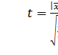 (2.7)

де ${\overline{x}}_{1},{\overline{x}}_{2}$– середні арифметичні величини,
$σ_{1}^{2},σ_{2}^{2}$– стандартні відхилення,
n_{1,}n₂ – розміри вибірок.
У разі, якщо розмір вибірки відрізняється значною мірою, застосовується більш складна і точна формула 2.8:

$t=\frac{\left|{\overline{x}}_{1}-{\overline{x}}_{2}\right|}{\sqrt{\frac{{(n}_{1}-1)σ_{1}^{2}+{(n}_{2}-1)σ_{2}^{2}}{n_{1}+n_{2}-2}\left(\frac{1}{n_{1}}+\frac{1}{n_{2}}\right)}}$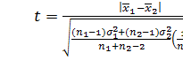 (2.8)

Кількість ступенів свободи розраховується як $df=n_{1}+n_{2}-2$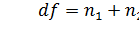
У біологічних дослідженнях із застосуванням методів статистичної обробки даних завжди застосовують поняття ймовірності і значимості.
Вимагання надійності (ймовірності безпомилкових прогнозів) у біологічних дослідженнях відповідають імовірності 0,95 (рівень значимості 0,05), підвищені вимоги надійності при перевірочних дослідах – імовірності 0,99, високі вимоги надійності при вирішенні спірних питань і при дослідженні шкідливих і отруйних речовин – 0,999 [49, 50].

3 ЕКСПЕРИМЕНТАЛЬНА ЧАСТИНА

3.1 Динаміка клінічних показників крові у жінок хворих на негоспітальну пневмонію

Результати визначення гематологічних показників вдинаміці лікування жінок, хворих на негоспітальну пневмонію представлені в табл 3.1., додатках А – М.

Таблиця 3.1 – Стан гематологічнихпоказників у хворих жінок на негоспітальну пневмонію

Показник | Група | Кількість осіб | Середнє | Стандартне  відхилення | Стандартна  похибка | 95% довірчий інтервал для середнього |  | Мінімум | Максимум
 |  |  |  |  |  | нижня  межа | верхня  межа
1 | 2 | 3 | 4 | 5 | 6 | 7 | 8 | 9 | 10
Концентрація  гемоглобіну,  г/л | К | 20 | 127,4 | 8,2 | 1,8 | 123,5 | 131,2 | 115,0 | 142,0
 | 1 | 33 | 118,4** | 16,0 | 2,8 | 112,7 | 124,1 | 60,0 | 145,0
 | 2 | 33 | 123,5 | 17,0 | 2,9 | 117,5 | 129,5 | 64,0 | 154,0
 | 3 | 33 | 125,8 | 16,3 | 2,9 | 119,9 | 131,6 | 72,0 | 151,0
Кількість еритроцитів,  10¹²/л | К | 20 | 4,1 | 0,3 | 0,1 | 3,9 | 4,2 | 3,6 | 4,7
 | 1 | 33 | 3,6*** | 0,4 | 0,1 | 3,4 | 3,7 | 2,3 | 4,4
 | 2 | 33 | 3,7** | 0,5 | 0,1 | 3,5 | 3,8 | 1,9 | 4,6
 | 3 | 33 | 3,7* | 0,6 | 0,1 | 3,5 | 3,9 | 2,0 | 4,5
Кількість лейкоцитів,  10⁹/л | К | 20 | 6,3 | 1,4 | 0,3 | 5,6 | 6,9 | 4,1 | 9,0
 | 1 | 33 | 6,7 | 2,6 | 0,4 | 5,8 | 7,6 | 1,7 | 11,8
 | 2 | 33 | 5,2* | 1,9 | 0,3 | 4,5 | 5,9 | 1,3 | 10,0

Продовження таблиці 3.1
1 | 2 | 3 | 4 | 5 | 6 | 7 | 8 | 9 | 10
 | 3 | 33 | 5,1** | 1,5 | 0,3 | 4,6 | 5,6 | 2,2 | 9,0
Паличкоядерні  нейтрофіли,  % | К | 20 | 2,9 | 1,7 | 0,38 | 2,1 | 3,7 | 1 | 6
 | 1 | 33 | 5,8*** | 3,0 | 0,5 | 4,7 | 6,8 | 1 | 13
 | 2 | 33 | 4,2* | 2,7 | 0,5 | 3,2 | 5,1 | 1 | 10
 | 3 | 33 | 3,0 | 1,9 | 0,3 | 2,4 | 3,7 | 1 | 7
Сегментоядерні  нейтрофіли,  % | К | 20 | 63,8 | 5,7 | 1,3 | 61,1 | 66,5 | 53 | 72
 | 1 | 33 | 62,0 | 12,9 | 2,2 | 57,5 | 66,6 | 27 | 82
 | 2 | 33 | 60,9 | 8,0 | 1,4 | 58,1 | 63,8 | 36 | 73
 | 3 | 33 | 65,7 | 7,3 | 1,3 | 63,1 | 68,3 | 46 | 82
Еозинофіли,  % | К | 20 | 1,3 | 1,2 | 0,3 | 0,7 | 1,8 | 0 | 4
 | 1 | 33 | 0,9 | 1,5 | 0,3 | 0,5 | 1,5 | 0 | 5
 | 2 | 33 | 1,2 | 0,9 | 0,2 | 0,8 | 1,5 | 0 | 3
 | 3 | 33 | 1,1 | 1,2 | 0,2 | 0,6 | 1,5 | 0 | 4
Лімфоцити,  % | К | 20 | 28,6 | 5,1 | 1,1 | 26,2 | 30,9 | 19 | 36
 | 1 | 33 | 23,4* | 9,8 | 1,7 | 19,9 | 26,9 | 7 | 45
 | 2 | 33 | 29,2 | 6,6 | 1,2 | 26,9 | 31,6 | 17 | 44
 | 3 | 33 | 26,6 | 6,8 | 1,2 | 24,2 | 29,0 | 10 | 41
Моноцити,  % | К | 20 | 3,50 | 1,6 | 0,4 | 2,7 | 4,3 | 2,0 | 8,0
 | 1 | 33 | 6,4*** | 3,2 | 0,6 | 5,3 | 7,5 | 1,0 | 12,0
 | 2 | 33 | 4,5 | 2,6 | 0,4 | 3,6 | 5,4 | 1,0 | 10,0
 | 3 | 33 | 3,6 | 1,6 | 0,3 | 3,0 | 4,1 | 1,0 | 8,0
ШОЕ,  мм/год | К | 20 | 9,5 | 3,0 | 0,7 | 8,1 | 10,9 | 3,0 | 15,0
 | 1 | 33 | 25,9*** | 15,6 | 2,7 | 20,4 | 31,5 | 4,0 | 60,0
 | 2 | 33 | 23,4*** | 13,0 | 2,3 | 18,8 | 28,0 | 3,3 | 58,0
 | 3 | 33 | 17,9** | 10,6 | 1,9 | 14,1 | 21,7 | 2,0 | 42,0
Примітки:
- К – здорові жінки, 1 – жінки з пневмонією, які поступили до лікарні, 2 – жінки з пневмонією під час лікування; 3 – жінки з пневмонією при виписці.
- * – Р < 0,05 відносно контролю.
- ** – Р < 0,01 відносно контролю.
- *** – Р < 0,001 відносно контролю.

При надходженні хворих до лікарні відмічається значне підвищення ШОЕ – до 25,9 ± 2,7 мм/год при 9,5 ± 0,67 мм/год у здорових жінок (р ≤ 0,001). Підвищений рівень зберігався під час лікування, проте мав тенденцію до зниження перед випискою (17,9 ±1,9, р ≤ 0,01) (Додаток М).
Кількість еритроцитів протягом усього періоду досліджень була нижча за норму і достовірно відрізнялася від контролю (р = 0,003) (Додаток А). Найбільші зміни спостерігалися при госпіталізації. На початку лікування у 8 хворих (24,2%) спостерігалася перша (легка) ступінь анемії (3,6-3,3 ·10¹²/л), у 6 (18,2%) – друга середнього ступеню (3,2 – 3,0 ·10¹²/л), та у 2 (6%) – третього ступеню (важка) (нижче 3,0 ·10¹²/л).
Аналогічно за кількістю хворих змінювався вміст гемоглобіну(Додаток Б): 8 хворих (24,2%) мало його кількість від 91 до 110 г/л, що вказує на наявність анемії легкого ступеню, 1 хворий (3%) – від 71 до 90 г/л (2 ступінь анемії) та 1 хворий (3%) із вмістом гемоглобіном нижче 70 г/л. У цілому кількість загального гемоглобіну на початку захворювання була на 7% менша, ніж в контрольній групі і складала 118,39 ± 2,78 г/л.
В ході лікування середні показники кількості еритроцитів та вміст гемоглобіну зростали. При виписці у 2 осіб (6%) вміст загального гемоглобіну залишався у межах від 110 до 91 г/л. Одна хвора мала вміст гемоглобіну 72 г/л. У неї також була низькою кількість еритроцитів – 2 ·10¹²/л, що вказувало на важку ступінь анемії. Зменшилася також кількість хворих із кількістю еритроцитів 3,2-3,0 ·10¹²/л – 4 особи (12,2%) та кількістю еритроцитів менше 3,0 ·10¹²/л – 2 особи (6,06%).
Аналізуючи показник загальної кількості лейкоцитів (Додаток В) крові можна відмітити відсутність його достовірної зміни під час госпіталізації та подальше достовірне зниження з 6,7 ± 0,44 · 10⁹/л до 5,1± 0,25 · 10⁹/л (р ≤ 0,001). Проте, на початку захворювання у 24% хворих жінок (8 осіб) спостерігалося підвищення лейкоцитів понад 8 · 10⁹/л, а у 12 % (4 особи) кількість лейкоцитів була нижчою за 4 · 10⁹/л, що свідчило про середню та важку ступінь пневмонії відповідно. Під час лікування кількість лейкоцитів нижча за 4 · 10⁹/л спостерігалася вже у 30% жінок (10 осіб) і перед випискою у 2 % жінок (7 осіб).
У лейкограмі при госпіталізації спостерігається достовірне зростання відносної кількості паличкоядерних нейтрофілів та моноцитів та зниження лімфоцитів порівняно із контрольною групою (Додаток Г, К, Л). Так, у 9% хворих кількість ПЯН була у межах 10-30 %, що свідчило про середню ступінь важкості пневмонії. 3 % хворих при лікуванні мали кількість ПЯН від 10 до 30%. При виписці кількість ПЯН у всіх жінок була у межах норми. Що стосується відносної кількості моноцитів, то серед хворих, у яких їх кількість перевищувала верхню межу фізіологічної норми, таких спостерігалося 33% (11 осіб), при лікуванні їх кількість знижувалася до 12% і перед випискою знаходилася у межах норми. 24% хворих (8 осіб) при госпіталізації мали відносну кількість лімфоцитів 19% та менше, 9% хворих мали 10% та менше. При лікуванні відносна кількість лімфоцитів поступово зростає, проте 6 хворих (18%) продовжували мати низький відсоток лімфоцитів.
Для з’ясування впливу захворювання на ступінь змін гематологічних показників використовували однофакторний дисперсійний аналіз. Результати ANOVA відображено у табл. 3.2.
Таблиця 3.2 – Показники достовірності (P) впливу захворювання на ступінь змін гематологічних показників у хворих жінок на негоспітальну пневмонію за даними ANOVA

Показник |  | Сума квадратів | Df | Середній квадрат | F | P
1 |  | 2 | 3 | 4 | 5 | 6
Еритроцити  ×10¹²/л | Між групами | 3,561 | 3 | 1,187 | 4,893 | 0,003
 | Всередині груп | 27,895 | 115 | 0,243
 | Всього | 31,456 | 118
Гемоглобін, Г/л | Між групами | 1322,445 | 3 | 440,815 | 1,863 | 0,140
 | Всередині груп | 27206,732 | 115 | 236,580
 | Всього | 28529,176 | 118
ШОЕ, мм/год | Між групами | 3897,776 | 3 | 1299,259 | 8,806 | 0,001
 | Всередині груп | 16966,851 | 115 | 147,538
 | Всього | 20864,627 | 118
Лейкоцити,  ×10⁹/ л | Між групами | 62,319 | 3 | 20,773 | 5,488 | 0,001
 | Всередині груп | 435,316 | 115 | 3,785
 | Всього | 497,635 | 118
Еозинофіли, % | Між групами | 1,224 | 3 | 0,408 | 0,279 | 0,841

Продовження таблиці 3.2
1 |  | 2 | 3 | 4 | 5 | 6
 | Всередині груп | 168,356 | 115 | 1,464
 | Всього | 169,580 | 118
ПЯН, % | Між групами | 157,420 | 3 | 52,473 | 8,800 | 0,001
 | Всередині груп | 685,739 | 115 | 5,963
 | Всього | 843,160 | 118
СЯН, % | Між групами | 429,104 | 3 | 143,035 | 1,689 | 0,173
 | Всередині груп | 9738,594 | 115 | 84,683
 | Всього | 10167,697 | 118
Моноцити, %  (N –3-11 %) | Між групами | 164,143 | 3 | 54,714 | 9,377 | 0,001
 | Всередині груп | 671,000 | 115 | 5,835
 | Всього | 835,143 | 118
Лімфоцити, % | Між групами | 635,369 | 3 | 211,790 | 3,748 | 0,013
 | Всередині груп | 6498,950 | 115 | 56,513
 | Всього | 7134,319 | 118

Обчислення однофакторного дисперсійного аналізу показало наявність впливу захворювання на напрям та ступінь змін усіх досліджуваних показників, окрім гемоглобіну та відносної кількості СЯН (р<0,001) (Додаток А та Д).

3.2 Динаміка біохімічних показників крові у жінок, хворих на негоспітальну пневмонію

Результати визначення біохімічних показників в динаміці лікування жінок, хворих на негоспітальну пневмонію представлені в табл. 3.3., додатках Н – С.

Таблиця 3.3 – Стан біохімічних показників у хворих жінок на негоспітальну пневмонію

Показник | Група | N | Середнє | Стандартне  відхилення | Стандартна  похибка | 95% довірчий інтервал для середнього |  | Мінімум | Максимум
 |  |  |  |  |  | нижня  межа | верхня  межа
1 | 2 | 3 | 4 | 5 | 6 | 7 | 8 | 9 | 10
Загальний білок, г/л  (N=65-85) | К | 20 | 71,45 | 6,245 | 1,396 | 68,53 | 74,37 | 63 | 85
 | 1 | 33 | 68,09 | 5,451 | ,949 | 66,16 | 70,02 | 59 | 80
 | 2 | 33 | 66,70** | 5,876 | 1,023 | 64,61 | 68,78 | 57 | 80
 | 3 | 33 | 67,61 | 6,892 | 1,200 | 65,16 | 70,05 | 47 | 81
Сечовина, ммоль/л  (N=2,5-8,3) | К | 20 | 4,105 | 1,640 | ,3668 | 3,337 | 4,873 | 2,3 | 8,2
 | 1 | 33 | 4,645 | 2,134 | ,3715 | 3,889 | 5,402 | 2,0 | 13,0
 | 2 | 33 | 5,072 | 5,065 | ,8816 | 3,276 | 6,868 | 2,1 | 32,0
 | 3 | 33 | 4,085 | 2,666 | ,4641 | 3,139 | 5,030 | 2,0 | 18,0

Продовження таблиці 3.3
1 | 2 | 3 | 4 | 5 | 6 | 7 | 8 | 9 | 10
Креатинін, мкмоль/л  (N=44-80) | К | 20 | 71,25 | 10,85 | 2,426 | 66,17 | 76,33 | 55 | 90
 | 1 | 33 | 84,33* | 29,1 | 5,065 | 74,02 | 94,65 | 48 | 203
 | 2 | 33 | 79,67 | 21,24 | 3,697 | 72,14 | 87,20 | 48 | 160
 | 3 | 33 | 72,03 | 14,07 | 2,449 | 67,04 | 77,02 | 48 | 100
Загальний білірубін, мкмоль/л  (N=8,55- 20,52) | К | 20 | 12,08 | 2,525 | 0,565 | 10,89 | 13,26 | 9 | 18
 | 1 | 33 | 12,42 | 4,146 | 0,722 | 10,95 | 13,89 | 9 | 32
 | 2 | 33 | 12,02 | 3,418 | 0,595 | 10,81 | 13,24 | 8 | 28
 | 3 | 33 | 11,64 | 2,535 | 0,441 | 10,74 | 12,54 | 9 | 21
Фібриноген, г/л(N=2-4) | К | 20 | 3,360 | 0,5915 | 0,1323 | 3,083 | 3,637 | 2,0 | 4,0
 | 1 | 33 | 3,458 | 0,5214 | 0,0908 | 3,273 | 3,642 | 2,0 | 4,1
 | 2 | 33 | 3,400 | 0,5256 | 0,0915 | 3,214 | 3,586 | 2,4 | 4,9
 | 3 | 33 | 3,558 | 0,5579 | 0,0971 | 3,360 | 3,755 | 2,1 | 4,4
Примітки:
- К – здорові жінки, 1 – жінки з пневмонією, які поступили до лікарні, 2 – жінки з пневмонією під час лікування; 3 – жінки з пневмонією при виписці.
- * – Р < 0,05 відносно контролю.
- ** – Р < 0,01 відносно контролю.

Як показали результати визначення біохімічних показників крові, майже усі досліджені показники були у межах фізіологічної норми на всіх етапах лікування і суттєвих коливань не мали (Додаток О – Р).
Серед показників, які зазнавали змін, були креатинін та загальний білок. Вміст креатиніну, при надходженні хворих жінок до лікарні, був вищим за верхню межу фізіологічної норми і складав 84,33 ±5,065мкмоль/л, перевищуючи, таким чином, показник контрольної групи на 18%. У хворих таке перевищення було у 42 % осіб, що свідчило про навантаження на нирки. 18 % мали вміст креатиніну від 100 мкмоль/л та вище. 1 особа мала вміст креатиніну 203 мкмоль/л, що свідчило про ниркову недостатність 1 ступеня. При лікуванні середній вміст креатиніну в групи знижувався до показника верхньої межі фізіологічної норми і складав 79,67 ± 3,697мкмоль/л. Кількість осіб із вмістом креатиніну від 100 і складала 12%. При виписці кількість таких осіб складала 6% (Додаток Р).
Показники загального білка (Додаток Н) були достовірно зниженими на 6,6 % на 2 етапі дослідження порівняно із контрольною групою і досягали 66,7 ± 1,023 г/л при 71,45 ± 1,396 у контролі. У 42% хворих вміст загального білка був меншим за нижню межу фізіологічної норми. На 3 етапі дослідження, при виписці, кількість таких хворих знижувалася і складала 27%.
Підвищення креатиніну та зниження загального білка свідчать про посилення катаболізму білків та навантаження на нирки у хворих при захворюванні [46].
Для з’ясування впливу захворювання на ступінь змін біохімічних показників використовували однофакторний дисперсійний аналіз. Результати ANOVA відображено у табл. 3.4.

Таблиця 3.4 – Показники достовірності (P) впливу захворювання на ступінь змін біохімічних показників у хворих жінок на негоспітальну пневмонію за даними ANOVA

Показник |  | Сума квадратів | Df | Середній квадрат | F | P
1 |  | 2 | 3 | 4 | 5 | 6
Загальний білок, г/л | Між групами | 297,323 | 3 | 99,108 | 2,640 | 0,05

Продовження таблиці 3.4
1 |  | 2 | 3 | 4 | 5 | 6
 | Всередині груп | 4316,526 | 115 | 37,535
 | Всього | 4613,849 | 118
Сечовина, ммоль/л | Між групами | 20,260 | 3 | 6,753 | 0,624 | 0,601
 | Всередині груп | 1245,088 | 115 | 10,827
 | Всього | 1265,349 | 118
Креатинін, ммоль/л | Між групами | 3463,756 | 3 | 1154,585 | 2,650 | 0,05
 | Всередині груп | 50097,386 | 115 | 435,629
 | Всього | 53561,143 | 118
Загальний білірубін, мкмоль/л | Між групами | 10,280 | 3 | 3,427 | 0,315 | 0,814
 | Всередині груп | 1250,655 | 115 | 10,875
 | Всього | 1260,935 | 118
Фібриноген, г/л | Між групами | 0,627 | 3 | 0,209 | 0,704 | 0,551
 | Всередині груп | 34,149 | 115 | 0,297
 | Всього | 34,776 | 118

Обчислення однофакторного дисперсійного аналізу показало наявність впливу захворювання на напрям та ступінь змін загального білка та креатиніну (р<0,05).

4 ОХОРОНА ПРАЦІ ТА БЕЗПЕКА В НАДЗВИЧАЙНИХ СИТУАЦІЯХ

Мета даного розділу показати практичні вміння застосовувати теоретичні знання при виконанні кваліфікаційної роботи на тему: «Гематологічні та біохімічні показники крові у жінок хворих на негоспітальну пневмонію». Експериментальна частина роботи складалась з кількох етапів: перший – дослідження біохімічних та гематологічних показників крові хворих, другий етап – графічний аналіз отриманих даних за допомогою комп’ютера. При виконанні даної роботи можливі різного роду травми, такі як термічні та хімічні опіки, електротравми, потрапляння хімічних і біологічних рідин на одяг, шкіру і слизові оболонки, а також виникнення задухи у лабораторії.
Перед початком роботи зі мною був проведений інструктаж з охорони праці науковим керівником за інструкціями № 296 та № 199 з Охорони праці та інструкцією №62 з Пожежної безпеки. Підтвердженням, проведення вище перерахованих інструктажів, є підпис у журналі реєстрації інструктажів при роботі в лабораторії кафедра фізіології, імунології і біохімії з курсом цивільного захисту та медицини.
Відповідність санітарно-гігієнічного режиму лабораторії встановленим нормам є запорукою безпечної роботи дослідника. У робочій зоні лабораторії повинні дотримуватися визначені параметри температури, вологості, освітлення, швидкість переміщення повітря, що повинні відповідати вимогам ДСН 3.6.042-99 [51].
Дуже важливо, щоб у приміщенні не створювався застій повітря. Концентрації небезпечних речовин в повітрі та якість повітря в цілому повинні відповідати. Температура повітря повинна бути оптимальною (+18-20^{о}С). Відносна вологість повітря та атмосферний тиск в лабораторії повинні відповідати навколишньому середовищу [52].
Важливу роль при роботі в лабораторії має провітрювання. Воно необхідно для відновлення концентрації кисню в повітрі закритого приміщення та для зниження концентрації вуглекислого газу.
Оптимальна швидкість руху повітря у приміщенні – 0,2–50,3 м/с. Необхідно забезпечувати постійний рух повітря, шляхом відкриття вікон, у випадку використання отруйних та неприємно пахучих речовин – проточної витяжної вентиляції, що повинні відповідати СНіП 2.04.05-91 [52].
Рівень виробничого шуму та вібрацій повинен відповідати ДСН 3.3.6.037-99 та 3.3.6.039-99 відповідно [53, 54].
Особливу увагу слід приділяти створенню нормальної освітленості робочого місця. Освітленість створюється сонцем і за допомогою ламп накалювання або люмінесцентних ламп. Природне і штучне освітлення лабораторії повинне відповідати вимогам ДБН В. 2.5–28–2006 [55].
На всі види робіт, що являють собою потенційну небезпеку повинна бути підготовлена документація, що узгоджується з керівником робіт. Для запобігання виникнення нещасних випадків, пожеж і вибухів слід чітко виконувати правила з техніки безпеки. Експерименти треба проводити акуратно, уважно та з достатнім знайомством із приладами, інструментами, властивостями речовин і правилами безпеки робіт [56,57].
При роботі з хімічними реактивами обов’язковий спецодяг (халат з бавовняної тканини) згідно Кодексу законів про працю України: за станом на 22 квіт. 2008 р. [58]. У тканині не повинно бути добавок синтетичних волокон, бо у випадку займання оплавлені частини халату важко видалити з одягу.
При проведенні дослідів у лабораторії застосовується хімічний посуд: загального і спеціального призначення, зокрема мірний. Дуже часто використовуються пробірки. Неприпустимо, щоб пробірка була наповнена до країв, щоб уникнути вихлюпування і попадання рідин на шкіру експериментатора. Зовсім неприпустимо закривати пробірку пальцем і струшувати її в такому вигляді, оскільки можна зашкодити шкіру пальця чи одержати опік. При митті посуду треба стежити за тим, щоб йорж не вдарявся об дно і стінки посуду, тому що так можна вибити дно чи проломити стінку і поранитися. У раковину не можна виливати і викидати концентровані розчини кислот і лугів, що сильно пахнуть, та отруйні речовини. При виливанні в раковину таких речовин можливе їхнє випаровування й отруєння повітря лабораторії. Концентровані кислоти і луги необхідно попередньо сильно розбавити чи нейтралізувати, щоб уникнути руйнування каналізаційної мережі відповідно до наказу № 1192 [58].
При роботі над даною темою мені довелося працювати із електроприладами. Усі мої дії підпорядковувалися вимогам ДНАОП 0.00–1.21–98 «Правила безпечної експлуатації електроустановок споживачів» [59]. З електроприладами я працювала чітко дотримуючись інструкцій та паспортів заводу-виробника у присутності лаборанта. Перед початком роботи прилади перевірялися на справність, перевірялася цілісність дротів, проводилася перевірка заземлення (занулення) приладів, для яких це передбачене інструкцією. Після закінчення дослідів, а також коли прилад був тимчасово не потрібен, він був відключений від електромережі. Використовувалася лише діючі прилади, що пройшли обов’язковий профілактичний огляд та перевірку.
Дана робота ґрунтувалась на роботі з кров’ю, що передбачає потребу у дотриманні низки правил, які відповідають ДСП 9.9.5. –080–02 [60].
При підготовці даної роботи обробка результатів проводилась з використанням комп’ютерної техніки [61].
До роботи з комп’ютером допускаються працівники, з якими проведений вступний інструктаж та первинний інструктаж з питань охорони праці, техніки безпеки, пожежної безпеки та зроблений запис про їх проведення у спеціальному журналі інструктажів. Працівники при роботі з комп’ютером повинні дотримуватися вимог техніки безпеки, пожежної безпеки та повинні знати прийоми надання першої долікарської допомоги при ураженні електричним струмом.
Площа, що припадає на одного працюючого з дисплеєм, повинна бути не менше 6,0 м². Відстань між робочими місцями повинна бути не менше 1,5 м в ряду, і не менше 1,25 м між рядками. Допустимі рівні температури повітря в дисплейних залах +22... + 24 С і швидкості руху повітря не менше 0,2 м/с.
Освітлення робочих місць в горизонтальній площині на рівні 0,8 м від підлоги повинно бути не менше 400 лк. Для штучного освітлення в дисплейних залах застосовують люмінесцентні лампи типу ЛБ.
В приміщеннях з дисплеями слід проводити вологе прибирання і регулярне провітрювання протягом робочої зміни.
Перед початком роботи видалити пил з екрану, установити захисний екран, перевірити захисне заземлення (занулення), упевнитись у наявності засобів гасіння вогню.
Відстань від очей користувача до екрану дисплея повинна становити 50 – 70 см, кут зору 1–020⁰, але не більше 40⁰. Переважним є розташування площі екрана перпендикулярно до лінії зору користувача. Руки користувача повинні розташовуватися на робочому столі в горизонтальному положенні, або злегка нахилені, кут ліктя повинен складати 70–90⁰. Необхідна гарна опора для спини та сідниць. Стегна розташовують паралельно підлозі або підставці [61].
Необхідно передбачити дотримання регламентованих перерв, активне їх проведення, регулярне заняття виробничою гімнастикою, рівномірне розподілення завдань.
Різні види робіт вимагають різного підходу в організації перерв. Для робіт, що використовуються з великим навантаженням рекомендується 1015 хв. через кожні 2 години. Кількість мікропауз (тривалість 2 хв.) повинна регулюватися індивідуально.
Форма і зміст можуть бути різними: виконання альтернативної допоміжної роботи, що не вимагає великої напруги, проведення фізичних вправ на корекцію вимушеної пози, покращенню венозного кровообігу, часткове поновлення дефіциту активного руху.
Після закінчення робіт необхідно від’єднати апаратуру від електромережі [61].
Пожежна безпека об’єкту регламентується Законом України «Про пожежну безпеку» від 17.12.93 року, Правилами пожежної безпеки України–2015, затвердженими 30.12.2014 року наказом №1417 МВС України. Пожежна безпека повинна забезпечуватися системою запобігання пожежі та системою пожежного захисту [62].
В лабораторії повинні бути справні первинні засоби пожежогасіння:
вогнегасники вуглекислотні, пінні або порошкові, які розміщують безпосередньо в лабораторії; ящик або відро з піском (об’ємом близько 0,01 м³) і совком; покривало з вогнетривкого матеріалу. До них обов’язково необхідно забезпечити вільний доступ. Загоряння у приміщенні слід відразу ліквідувати.
У разі виникнення пожежі необхідно: повідомити пожежну охорону; вжити заходів щодо евакуації людей з приміщення; вимкнути електромережу.
Легкозаймисті та горючі рідини і електропроводку необхідно гасити піском, вогнетривким покривалом, порошковими вогнегасниками; знеструмлену електропроводку можна гасити водою або будь-якими наявними вогнегасниками. Загоряння у витяжній шафі ліквідується вогнегасниками після вимкнення вентилятора.
Перша допомога починається з того, що потерпілого необхідно винести на свіже повітря. Якщо є кисневий апарат або балон з киснем, то потрібно забезпечити потерпілому дихання чистим киснем.
Якщо він не дихає самостійно, починають штучне дихання, у разі зупинки кровообігу і непрямий масаж серця. Але головне – це швидше доставити потерпілого в реанімаційне відділення [62, 63].
Під час проведення дослідження трапляються нещасні випадки. Це передусім пов’язано з недотриманням правил техніки безпеки при використанні реактивів для визначення біохімічних показників, при використанні апаратів і при роботі з комп’ютером.
До нещасних випадків, які можуть статися при виконанні даної роботи, відносяться термічні і хімічні опіки, електротравми, потрапляння біологічних рідин на одяг, шкіру і слизові оболонки, а також виникнення ядухи при роботі у лабораторії з неполагодженими витяжками. Тому важливим є знання долікарняної допомоги при цих випадках, щоб зарадити їм і їхнім наслідкам [64].
Електротравми можуть виникати при доторканні за провід, який знаходиться під напругою.
Надання першої медичної допомоги потерпілому у разі електротравми повинно починатися з звільнення його від джерела струму. Для зупинення дії струму краще всього повернути вимикач, вимкнути рубильник, вивернути пробки на щітку. Якщо це з яких то причин не можливо, треба звільнити потерпілого від електропроводу. Для цього потрібно одягти гумові рукавички або обмотати руки шматком шовкової тканини и користуватися сухою дерев’яною палкою. Ні в якому разі не можна доторкатися до потерпілого голими руками. При відсутності ознак життя після звільнення потерпілого від дії електричного струму потрібно почати проведення реанімаційних заходів. Якщо дії виявилися успішними і потерпілий прийшов до тями, потрібно, не втрачаючи часу, накласти асептичні пов’язки на «мітки струму», які є опіками, і відвезти потерпілого в лікарню [65].
Термічні опіки виникають при дії високої температури. Перша допомога при термічних опіках заключається в швидкому припинені дії високої температури. Для цього потрібно відразу після евакуації потерпілого із зони ураження облити місце опіку холодною водою.
Якщо на потерпілому горить одяг, його потрібно повалити на землю і накрити ковдрою, брезентом, пальтом, щоб припинити доступ повітря до полум’я, а потім облити водою тлінний одяг.
Після зняття одягу шкіра навколо опіку обережно очищається теплою водою з милом, чистим бензином або спиртом, а уражені ділянки шкіри оброблюють аерозольним засобом проти опіків (пантенол), потім накладають асептичну пов’язку, змочену розчином марганцівки. Для знеболювання дають 1 – 2 таблетки кетанолу, а пов’язку змочують розчином місцевого анастетику. Самостійно розкривати чи зрізати пухирі не можна. Після цього потерпілого необхідно доставити в опікове відділення.
Хімічні опіки виникають при потраплянні на шкіру розчинів сильних кислот (соляної, азотної, сірчаної), лугів і солей деяких важких металів. У разі виникнення такої ситуації потрібно, по-перше, одяг, промочений хімічною речовиною, негайно видалити, при цьому рятівник повинен працювати в гумових рукавицях. По-друге, уражену ділянку поливають великою кількістю проточної води протягом 10 – 15 хвилин, а якщо допомога розпочата пізно, то впродовж - 1 години. По-третє, обмив уражену ділянку шкіри, приступають до нейтралізації: при опіках кислотою використовують 4%-ний розчин соди, а при опіках лугом – слабкий розчин оцтової або лимонної кислоти, котрими змочують серветки, які накладають на опікову поверхню .
При роботі з сироваткою крові можливе її потрапляння на шкіру, одяг, слизові оболонки. Всі біологічні рідини треба сприймати як потенційно заражені ВІЛ-інфекцією, тому згідно наказу № 120 МОЗ України від 20.05.00 розроблена перша допомога при цих випадках [66].
Так при потраплянні сироватки на халат, потрібно його зняти і замочити у дезінфікуючому розчині на 1 годину. Таким дезінфікуючим розчином може бути 0,5% р–н хлорантоіну, 0,5% р–н дезактину, 0,05% р–н бактоліну.
Якщо ж сироватка потрапила на шкіру, потрібно обробити уражену ділянку одним із дезінфіктантів – це може бути 70⁰ спирт, 3 % розчин перекису водню, 5% розчин йоду. Потім промивають шкіру двократно під проточною водою з милом, сушать стерильним рушником і знову обробляють дезінфікатантом.
При потраплянні сироватки на слизові оболонки очей потрібно промити очі великою кількістю води і закапати 30% р-ном альбуциду якщо ж сироватка потрапила на слизові оболонки ротової порожнини, потрібно прополоскати рот 70⁰ спиртом. Про всі випадки аварії потрібно повідомляти керівництво підприємства [66].
Таким чином, знаючи основні заходи безпеки при роботі в лабораторії і при використанні комп’ютерної техніки, я звела до мінімуму ризик появи будь-якого виду травм при проведенні біохімічних досліджень, що необхідні для виконання моєї кваліфікаційної роботи.

ВИСНОВКИ

- Кількість еритроцитів протягом усього періоду досліджень була достовірно нижчою за норму. Найбільші зміни спостерігалися при госпіталізації. На початку лікування у 24,2% хворих спостерігалася легка ступінь анемії (3,6-3,3 ·10¹²/л), у 18,2% – середнього ступеню анемія (3,2-3,0 ·10¹²/л) та у 6% – важка анемія (нижче 3,0 ·10¹²/л). Аналогічно за кількістю хворих змінювався вміст гемоглобіну. В ході лікування середні показники кількості еритроцитів та вміст гемоглобіну зростали.
- У жінок, хворих на не госпітальну пневмонію ШОЕ на початку захворювання зростала майже у 3 рази і досягала 25,9 мм/год. Подальше лікування приводило до зниження ШОЕ, яка проте залишалася високою і складала 17,9 мм/год.
- Кількість лейкоцитів у жінок із НП на всіх етапах дослідження знаходиться у межах норми, проте на початку захворювання у 24% хворих жінок спостерігається підвищення лейкоцитів понад 8 · 10⁹/л, а у 12% кількість лейкоцитів була нижчою за 4 · 10⁹/л, що свідчить про середню та важку ступінь пневмонії відповідно. Під час лікуванні кількість лейкоцитів достовірно знижується порівняно із контролем до 5,1± 0,25 · 10⁹/л (р ≤ 0,001). На даних етапах дослідження кількість жінок із містом лейкоцитів нижче фізіологічної норми зростає.
- У лейкограмі крові при госпіталізації спостерігається достовірне зростання у 2 рази відносної кількості паличкоядерних нейтрофілів та моноцитів та зниження на 18% відносної кількості лімфоцитів порівняно із контрольною групою. Після лікування їх кількість досягає рівня контролю.
- Найбільші зміни у біохімічних показниках крові жінок спостерігалися у показниках креатиніну та загального білка. Порівняно із контролем кількість креатиніну зростала на 18% на початку захворювання і досягала 84,33 ± 5,065 мкмоль/л. Загальна кількість білка при лікуванні знижувалася у межах норми, наближаючись до нижньої межі референтних значень (66,7 ± 1,023 г/л). Лікування призводило до нормалізації даних показників.

ПРАКТИЧНІ РЕКОМЕНДАЦІЇ

- Отримані результати можуть бути використані лікарями для прогнозування ефективності лікування і передбачення можливих ускладнень.
- Отримані результати кваліфікаційної роботи можна використовувати в курсах «Клінічної біохімії» та «Методах лабораторної (клінічної) імунології».

ПЕРЕЛІК ПОСИЛАНЬ

- Негоспітальна пневмонія у дорослих осіб: етіологія, патогенез, класифікація, діагностика, антибактеріальна терапія (проект клінічних настанов) / Ю.І. Фещенко та ін. Український пульмонологічний журнал. 2012. № 4. С. 5–17.
- Чучалин А.Г. Пневмония: актуальная проблема медицины ХХΙ века. Терапевтический Архив. 2016. №3. С.4–13.
- Фещенко Ю.И., Дзюблик А.Я. Национальные рекомендации по диагностике и лечению внебольничной пневмонии. Український пульмонологічний журнал. 2008. № 3. С. 59–62.
- Debast S. B., Bauer M. P., Kuijper E. J. Evropean society of clinical microbiology and infections diseases. Clinical Microbiology and Infection. 2011 Vol.17.suppl.6.URL: https://www.sciencedirect.com/science/article/pii/S1198743X1461404X
- Diagnosis and Treatment of Adults with Community-acquired Pneumonia : An Official Clinical Practice Guideline of the American Thoracic Society and Infectious Diseases Society of America. American Journal of Respiratory and Critical Care Medicine. 2019. Vol. 200 (7). Е.45–67. URL: http://vnmed3.kharkiv.ua/wp-content/uploads/2019/12/2019-Community-acquired- pneumonia.pdf (дата звернення: 10.02.2020).
- Симонов С. С. Негоспитальная пневмония: классификация, диагностика, лечение. URL: http://www.umj.com.ua/article/11570/negospitalnayapnevmoniya-klassifikaciya- diagnostika-lechenie (дата звернення: 10.02.2020).
- Chalmers, J. D., Pletz M. W., Alberti S. Community-acquired pneumonia. Eur. Respir. Monog. 2014. Vol. 63. 289 p.
- Comparison of viral infection in healthcare-associated pneumonia (HCAP) and community-acquired pneumonia (CAP) / E. S. Kim et al. PLoS ONE. 2018. Vol.13(2): e0192893. URL:https://doi.org/10.1371/journal.pone.0192893
- Differences in immune response may explain lower survival among older men with pneumonia / Michael C. Reade et al. Crit Care Med. 2009. Vol. 37(5). P. 1655–1662. DOI:10.1097/CCM.0b013e31819da853.
- Brown J.S. Geography and the aetiology of community-acquired pneumonia. Respirology. 2009. Vol.14, №8. Р. 1068–1071.
- Bartlett J.G., Dowell S.F., Mandell L.A. Practice guidelines for the management of community-acquired pneumonia in adults. Clin. Infect. Dis. 2000. Vol. 31. P. 347–382.
- Особливості локалізації негоспітальної пневмонії у військовослужбовців, які лікувалися у національному військово-медичному клінічному центрі «ГВКГ» / В. І. Трихліб та ін. Інфекційні хвороби. 2016. №3(85).С.58–65
- Етіологічні особливості негоспітальної пневмонії у хворих різних вікових груп / Т. Ю. Декун та ін. Вісник проблем біології і медицини. 2017. Вип. 2 (136). С. 241–245
- Решетар Д. В. Негоспітальні пневмонії : деякі аспекти патогенетичних механізмів розвитку. Науковий вісник Ужгородського університету.2015. Вип. 1 (51). С. 246–260
- Basal tracheobronchial secretion: non-invasivetechnology for sampling, comparative cyto-morphological characteristics in case of respiratory system diseases / V.A. Dobrykhet al. Pacific Medical Journal. 2011. No. 2. P. 85–87.
- Влияние факторов внешней среды на локализацию односторонней внебольничной пневмонии / В.А. Добрых и др. URL: http://journal.pulmonology.ru/pulm/article/download/51/50 (дата звернення: 10.02.2020).
- Авраменко И. В. Особенности распространенности и течения негоспитальной пневмонии. Scientific Journal «ScienceRise: Medical Science». 2017. № 5(13). С. 47–51.
- Внебольничная пневмония и ВИЧ-инфекция. гендерные особенности / Е. А. Бородулина и др. Вестник современной клинической медицины. 2018. Т. 11, Вып. 2. С. .19–23.
- Дуков Л. Г., Борохов А. И. Диагностические и лечебно-тактические ошибки в пульмонологии. Москва : Медицина, 1988. 272 с.
- Энантиоморфные особенности течения односторонней внебольничной пневмонии / В.А. Добрых и др. Дальневосточный мед. журн. 2014. № 3. URL : http://www.fesmu.ru/ dmj/20143/2014305.aspx
- Population Study of Pneumonia (PSoP) Group. Utility of two biomarkers for directing care among patients with non-severe community-acquired pneumonia / P. España et al. Eur. J. Clin. Microbiol. Infect. Dis. 2012. Vol. 31, № 12. P. 3397–3405.
- Crosstalk between TGF-β1 and complement activation augments epithelial injury in pulmonary fibrosis / H. Gu et al. FASEB J. 2014. Vol. 28, Iss.10. P. 4223–4234.DOI: 10.1096/fj.13-247650
- Лемко О. І., Решетар Д. В., Кополовець Т. І., Павлович Г. М. Особливості показників цитокінового статусу та активність запального процесу у хворих на негоспітальні пневмонії. Зб. наук. спраць співробіт. НМАПО ім. П. Л. Шупика. 2014. № 23 (3). С. 114–116.
- Чучалин А.Г. Биологические маркеры при респираторных заболеваниях. Терапевтический Архив. №3. 2014. С. 4–12.
- Связь возрастного и гендерного факторов с локализацией и течением односторонней внебольничной пневмонии / В. А. Добрых и др. Бюллетень физиологии и патологии дыхания. 2013. № 49. С. 30–32.
- Острые заболевания верхних и нижних дыхательных путей у женщин в разные периоды менструального цикла. / В. А. Добрых и др. Дальневосточный медицинский журнал. 2017. № 4. С. 10–13.
- Костюк И. Ф., Бязрова В. В., Стеблина Н. П., Прохоренко В. Л. Гендерные особенности течения хронической обструктивной болезни легких пылевой этиологии. Проблеми Екологічної Та Медичної Генетики І Клінічної Імунології. 2012. №4. С. 201–210.
- Gender and chronic obstructive pulmonary disease / Han M.K. et al. American Journal Of Respiratory And Critical Care Medicine. 2007. Vol. 176. Is. 12. P. 1179–1184.
- Вахненко А. В., Моісєєва Н. В., Капустянська А. А. Особливості етіологічних факторів та перебігу хронічного обструктивного захворювання легень у хворих, що належать до різних статевих групп. Світ медицини та біології. 2013. № 2 С. 200–212.
- Овчаренко С. И., Капустина В. А. особенности хронической обструктивной болезни легких у женщин. Consilium Medicum. 2009. №3. С. 5–13.
- Cellular and structural bases of chronic obstructive pulmonary disease / Saetta M. et al. American Journal of Respiratory and Critical Care Medicine. 2001. №163. P.1304–1309.
- Приходько О. Б., Романцова Е. Б., Бабцев Б. Е. Клинико-функциональные особенности течения бронхиальной астмы в различные периоды беременности. Пульмонология. 2005. №1. С. 74–76.
- Студнева Н. А., Телешева Л. Ф. Влияние прогестерона, свободного эстриола на иммунологические показатели у женщин с бронхиальной астмой в период гестации. Вестник Южно-Уральского Государственного Университета. 2010. №6. С. 100–104
- Микаелян С. Т. Половые гормоны и бронхиальная астма у женщин. Успехи Современного Естествознания. 2007. №6. С. 76‐78.]
- Микеров А. Н. Факторы, участвующие в модулировании механизмов иммунной защиты легких при пневмонии. Проблемы Особо Опасных Инфекций. 2012. №1. С. 81–83
- Связь возрастного и гендерного факторов с локализацией и течением односторонней внебольничной пневмонии / В. А. Добрых и др. Бюллетень физиологии и патологии дыхания. 2013. №49. С. 30–32.
- Давыдкин И. Л., Фёдорова О. И., Захарова Н. О., Селезнёв А. В. Компьютерная морфометрия лимфоцитов периферической крови у больных пневмонией различного возраста. Известия Самарского научного центра Российской академии наук. 2010. Т. 12, № 1(7). С. 1737–1741.
- Морфометричні показники лімфоцитів периферичної крові в умовах 120-добової антиортостатичкої гіпокінезії / Ю.К. Новодержкин та ін. Клінічна лабораторна діагностика. 1996. №1. С. 40–41.
- Королюк А.М. Возрастные особенности иммунитета. Медицинская микробиология, вирусология, иммунология. Москва : МИА, 2002. С. 291–303.
- Тупицын Н.Н. Лимфоциты и иммунокомпетентная система: руководство по гематологии: в 3 т. Т 1 / под ред. А.И. Воробьева. Москва : Ньюдиамед, 2002. С. 106–129.
- Семенков В.Ф., Мирошниченко И.В., Столпникова В.Н., Левашова Т.В. Возрастной иммунодефицит и его коррекция : руководство по геронтологии / под ред. В.Н. Шабалина. Москва : Цитадель-трейд, 2005. С. 187–204.
- Клиническая лабораторная диагностика: нац. рук. В 2 т. Т. 1. / гл. ред. В.В. Долгов, В.В. Меньшиков. Москва : ГЭОТАР-Медиа, 2012. С. 177–268, 475–607.
- Кишкун А. А.Клиническая лабораторная диагностика. Москва : ГЭОТАР-Медиа, 2012. С.147–199, 244–410.
- Фролов О. К., Копійка В.В., Федотов Є.Р. Великий практикум по імунології «Методологія імунної системи ссавців»: навчально-методичний посібник. Запоріжжя: Запорізький національний університет, 2012. 75 с.
- Волкова С. А. Основы клинической гематологии: учебное пособие. Нижний Новгород: Изд-во НГМА, 2013. 400 с.
- Милентьев А. С. Лабораторные методы диагностики в терапевтической клинике. Москва : Академия, 2013. 176 с.
- Казаков Н. А., Идина М. Ф. Приготовление и окраска мазков крови для микроскопической диагностики. Ветеринарная патология. 2010. № 2. С. 61–65.
- Клінічні лабораторні методи дослідження : навч. посіб. / І.А. Зупанецьта ін. Харків : Вид-во НФаУ, 2001. 178 с.
- Бююль А., Цефель П. SPSS: искусство обработки информации. Анализ статистических данных и восстановление скрытых закономерностей. Санкт-Петербург : ООО Диа СофтЮП, 2005. 608с.
- Третьяк Л.Н., Воробьев А.Л. Основы теории и практики обработки экспериментальных данніх:учеб. пособие. Оренбург : ОГУ, 2015. 216 с.
- ДCН 3.3.6.042 99. Cанiтаpнi ноpми мiкpоклiмату виpобничих пpимiщень: [Чинний вiд 1999–12–01]. Вид. офiц. Київ: МОЗ Укpаїни 1999. 10 c.
- ДCТУ 12.1.005–88. Загальнicанiтаpно–гiгiєнiчнi вимоги до повiтpя pобочої зони: [Чинний вiд 1989–01–01]. Затв. МЗ CPCP у 1988 p. 70 c.
- СНiП 2.04.05–91. Опалення, вентиляцiя i кондицiонування. [Чинний вiд 1996–06–27]. Вид. офiц. Київ : Київ ЗНIIП, 1996. 89 с.
- ДСН 3.3.6.037-99. Санітарні норми виробничого шуму, ультразвуку та інфразвуку. Вид. офiц. Київ : МОЗ України 1999. 24 с.
- ДБН В.2.5–28–2006. Пpиpодне i штучне освiтлення. [Чинний вiд 2006–10–01]. Вид. офiц. Київ : МiнБуд Укpаїни, 2006. 128 с.
- Семенов А.С. Охрана труда и техника безопасности по химии: учеб. пособ. для пед. институтов по хим. и биол. спец. Москва : Просвещение. 1981. 142 с.
- Кодекс законів про працю України: за станом на 22 квіт.2008 р. / Верховна Рада України. Вид. офiц. Київ : Парлам. вид–во, 2008 р. 75 с.
- Закон України прозатвердження Правил охорони праці під час роботи в хімічних лабораторіях: станом на 11 вересня 2012 р./ Верховна Рада України. Вид. офiц. Київ : Парлам. вид-во, 2012. 31 с.
- ДНАОП 0.00–1.21–98. Пpавила безпеки експлуатацiї електpоустановок споживачiв. [Чинний вiд 1998–01–09]. Вид. офiц. Київ : Мiнiстеpство юстицiї Укpаїни, 1998. 394 с.
- ДСП 9.9.5-080-02. Правила влаштування і безпеки роботи в лабораторіях (відділах, відділеннях) мікробіологічного профілю. [Чинний вiд 2002–01–28]. Вид. офiц. Київ : МОЗ України 2002. 7 с.
- ДСанПІН 3.3.2.007-98. Гігієнічні вимоги до організації роботи з візуальними дисплейними терміналамиелектронно-обчислювальнихмашин. [Чинний вiд 1998–12–10]. Вид. офiц. Київ : МОЗ України 2002. 55 с.
- НАПБ А.01.001-14. Правилами пожежної безпеки України–2015. [Чинний вiд 2014–12–30]. Вид. офiц. Київ : МВС України 2014. 119с.
- Закон України про забезпечення санітарного та епідеміологічного благополуччя населення. Відомості Верховної Ради України. 1994. № 27. 218 с.
- ДНАОП 2.1.20–1.20.03–75. Правила охорони праці в лабораторіях: Нормативний документ. [Чинний вiд 1999–20–04]. Вид. офiц. Київ : Мінбуд України 1999. 80с.
- Охорона праці та промислова безпека : навчальний посібник / під ред. К.Н. Ткачука і М.О. Халімовського. 2-е вид. доп. Київ : Основа, 2006. 448 с.
- Наказ «Інструкція з профілактики внутрішньолікарняного та професійного зараження ВІЛ-інфекцією» № 120 МОЗ України від 25.05.00. Київ : МОЗ України, 2000. 20 c.URL: http://mozdocs.kiev.ua/view.php?id=5043 (дата звернення: 28.11.2019).

ДОДАТКИ

Додаток А
Динаміка гемоглобіну в крові жінок, хворих на негоспітальну пневмонію

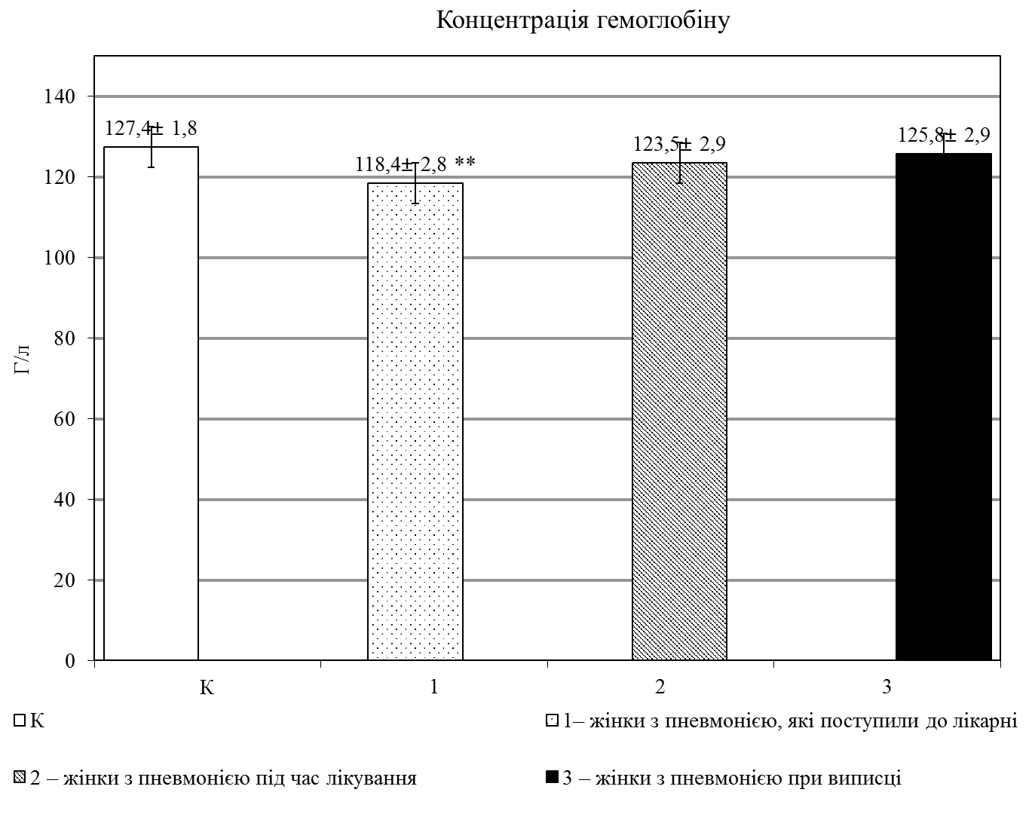

К – здорові жінки, 1 – жінки з пневмонією, які поступили до лікарні, 2 – жінки з пневмонією під час лікування; 3 – жінки з пневмонією при виписці; ** – Р <0,01 відносно контролю.
Додаток Б
Динаміка загальної кількості еритроцитів в крові жінок, хворих на негоспітальну пневмонію

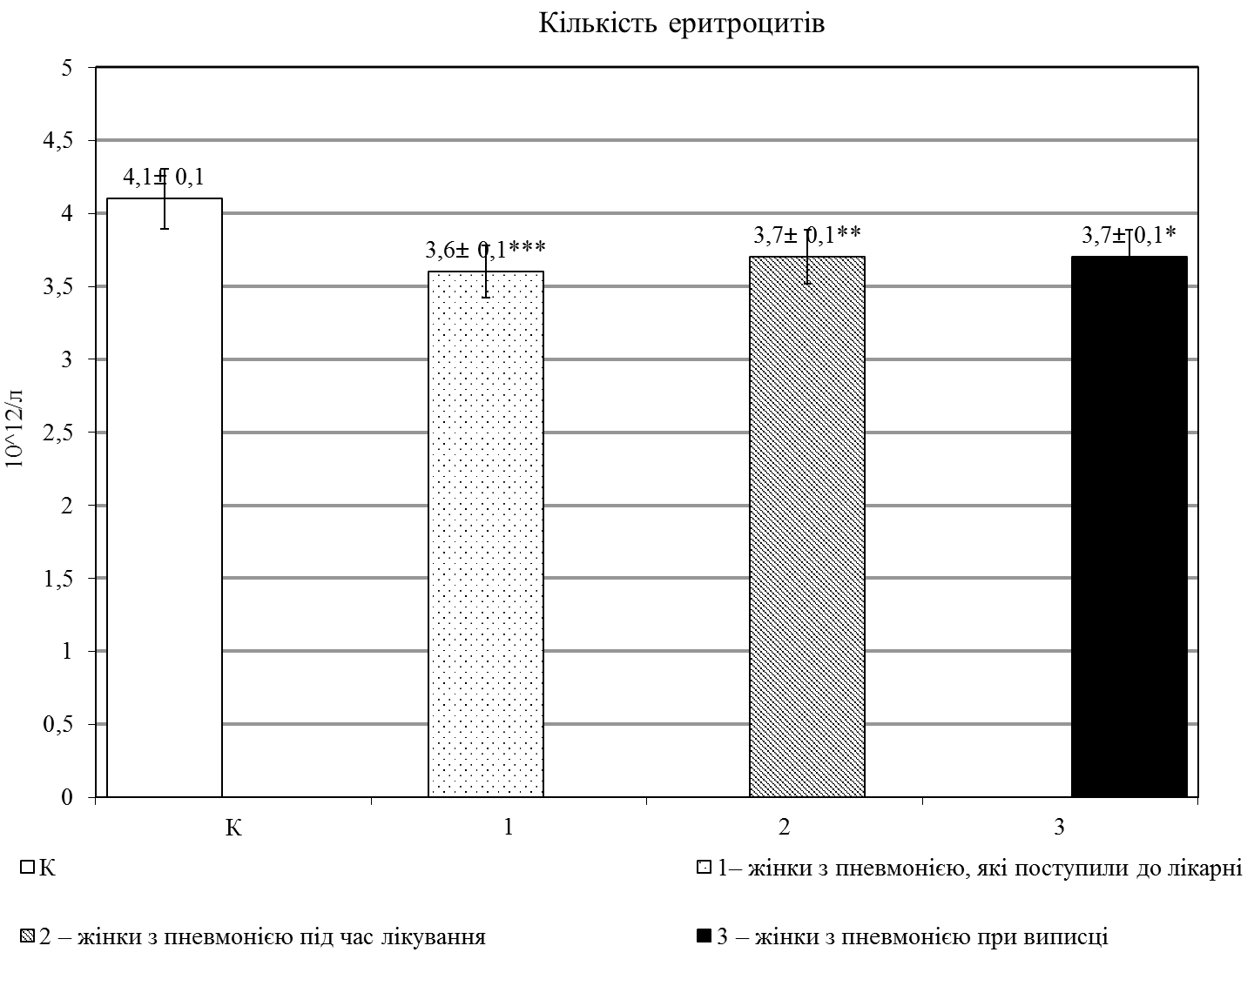

К – здорові жінки, 1 – жінки з пневмонією, які поступили до лікарні, 2 – жінки з пневмонією під час лікування; 3 – жінки з пневмонією при виписці;* – Р < 0,05 відносно контролю;** – Р < 0,01 відносно контролю;*** – Р < 0,001 відносно контролю.

Додаток В
Динаміка середнього показника загального рівня лейкоцитів

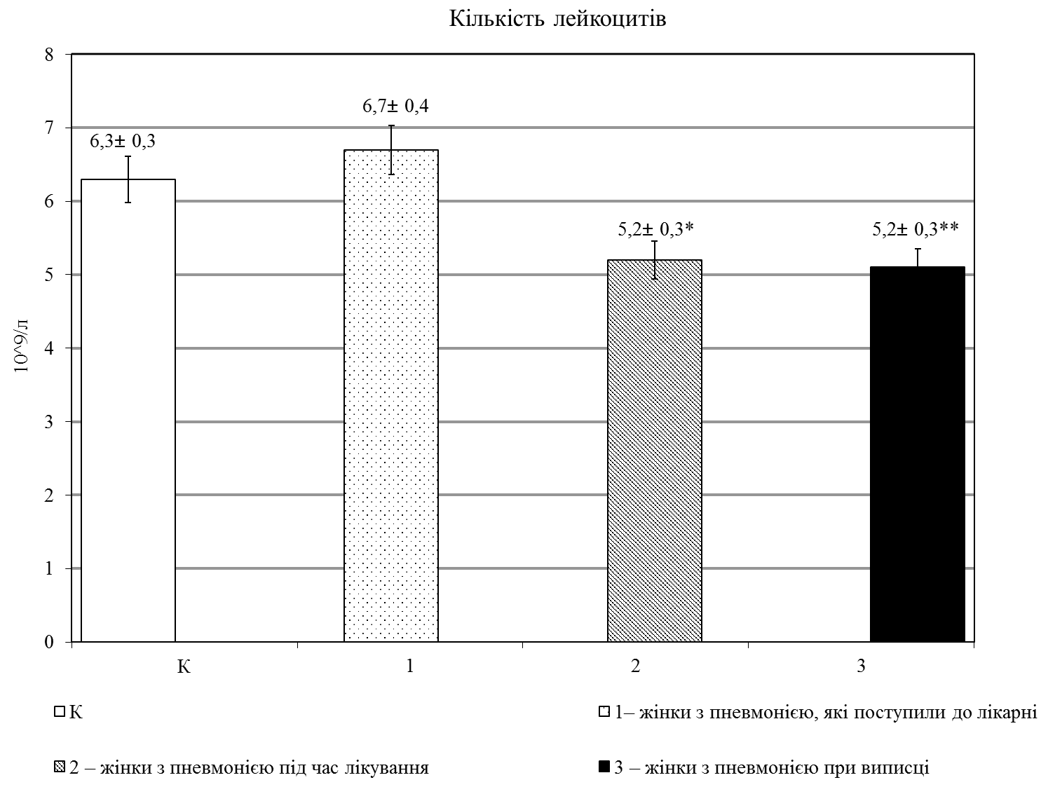

К – здорові жінки, 1 – жінки з пневмонією, які поступили до лікарні, 2 – жінки з пневмонією під час лікування; 3 – жінки з пневмонією при виписці;* – Р < 0,05 відносно контролю;** – Р < 0,01 відносно контролю;*** – Р < 0,001 відносно контролю.

Додаток Г
Динаміка рівня паличкоядерних нейтрофілів

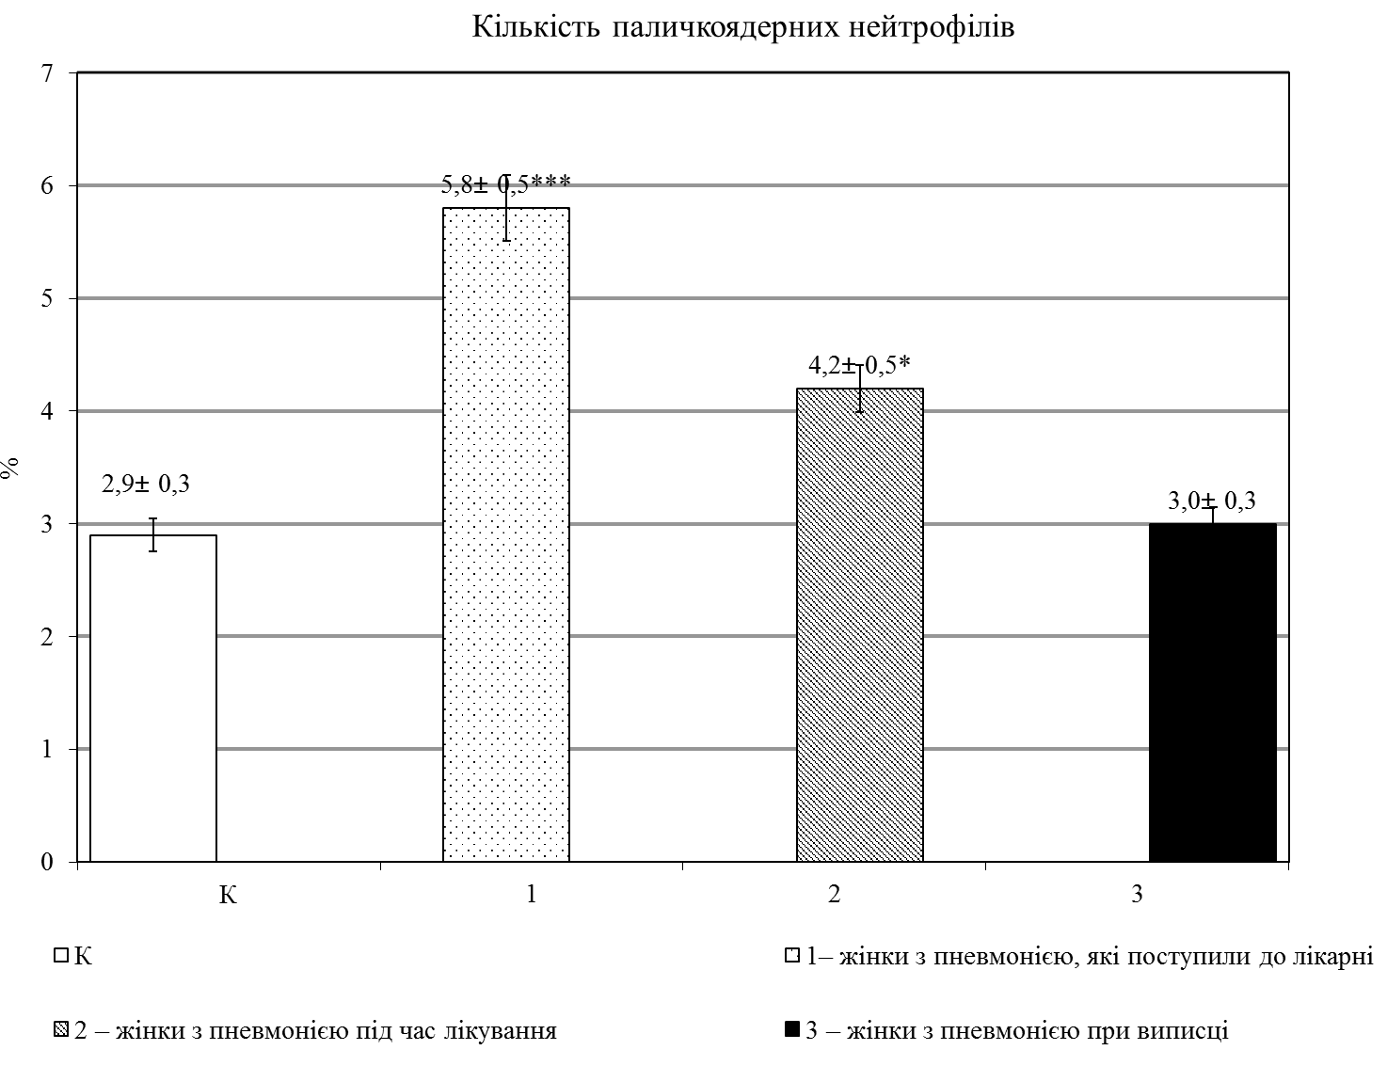

К – здорові жінки, 1 – жінки з пневмонією, які поступили до лікарні, 2 – жінки з пневмонією під час лікування; 3 – жінки з пневмонією при виписці;* – Р < 0,05 відносно контролю;*** – Р < 0,001 відносно контролю.

Додаток Д
Динаміка змін відсоткового вмісту сегментоядерних нейтрофілів

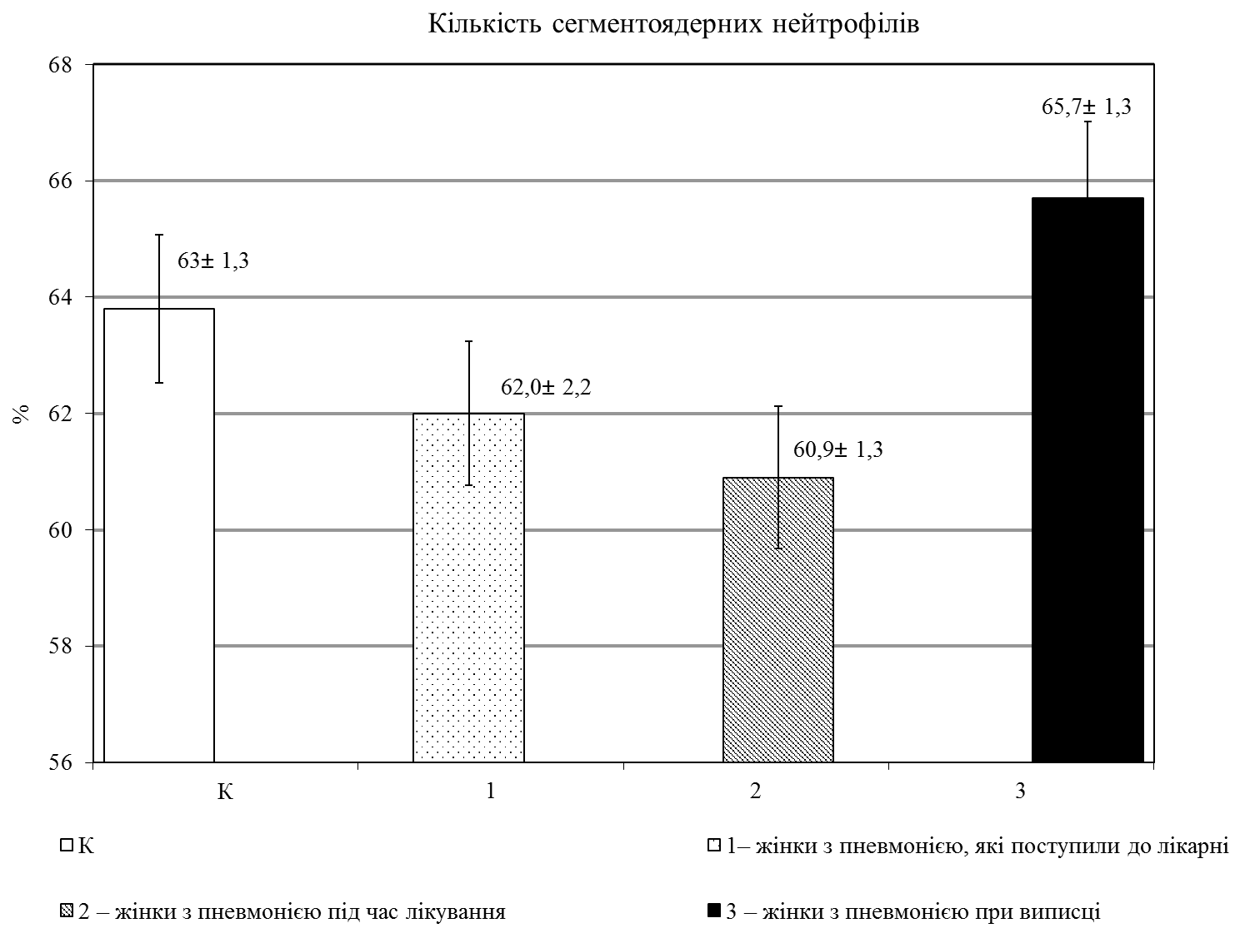

К – здорові жінки, 1 – жінки з пневмонією, які поступили до лікарні, 2 – жінки з пневмонією під час лікування; 3 – жінки з пневмонією при виписці.

Додаток Ж
Динаміка змін відсоткового вмісту еозинофілів

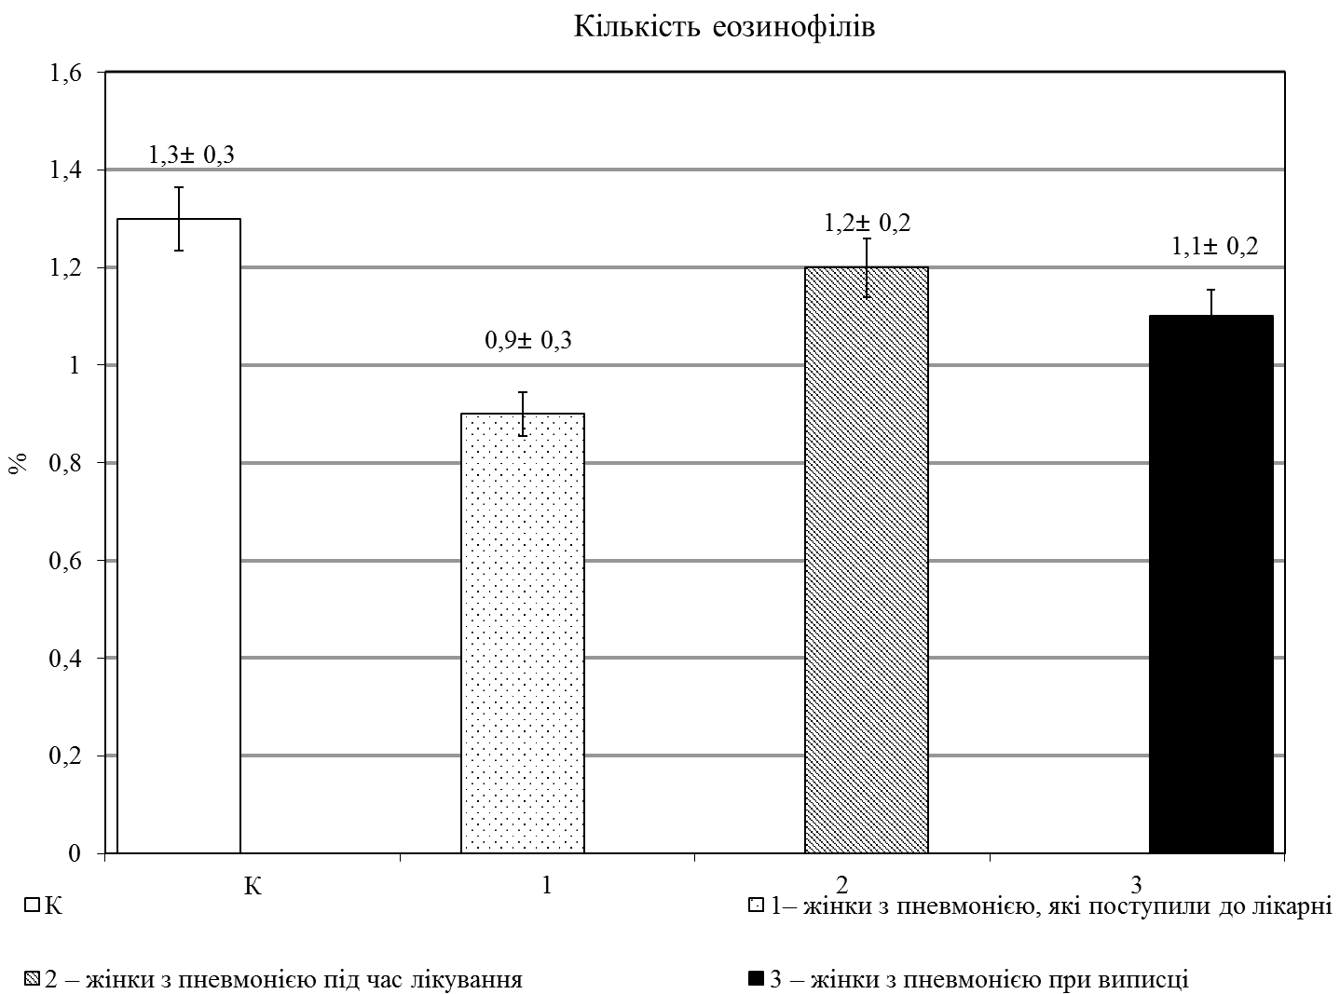

К – здорові жінки, 1 – жінки з пневмонією, які поступили до лікарні, 2 – жінки з пневмонією під час лікування; 3 – жінки з пневмонією при виписці.

Додаток К
Динаміка змін відсоткового вмісту лімфоцитів

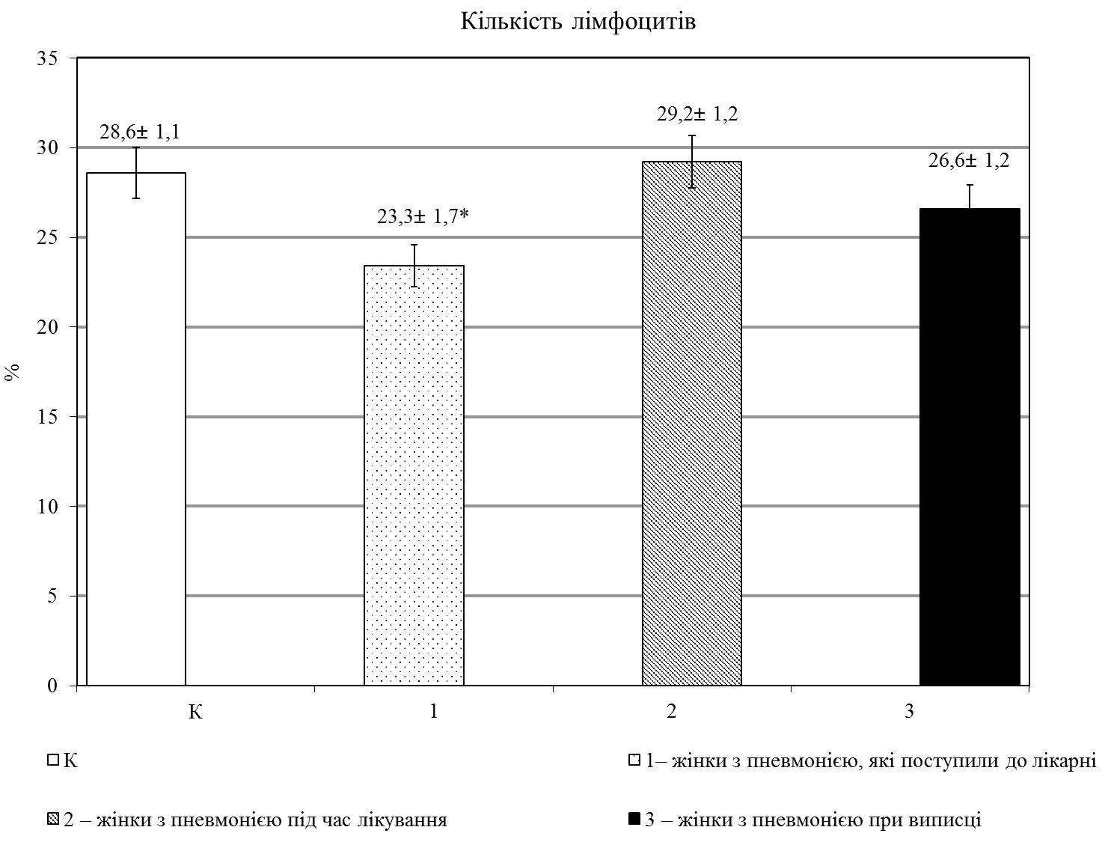

К – здорові жінки, 1 – жінки з пневмонією, які поступили до лікарні, 2 – жінки з пневмонією під час лікування; 3 – жінки з пневмонією при виписці;* – Р < 0,05 відносно контролю.

Додаток Л
Динаміка рівня вмісту моноцитів порівняно с контролем груп хворих на не госпітальну пневмонію

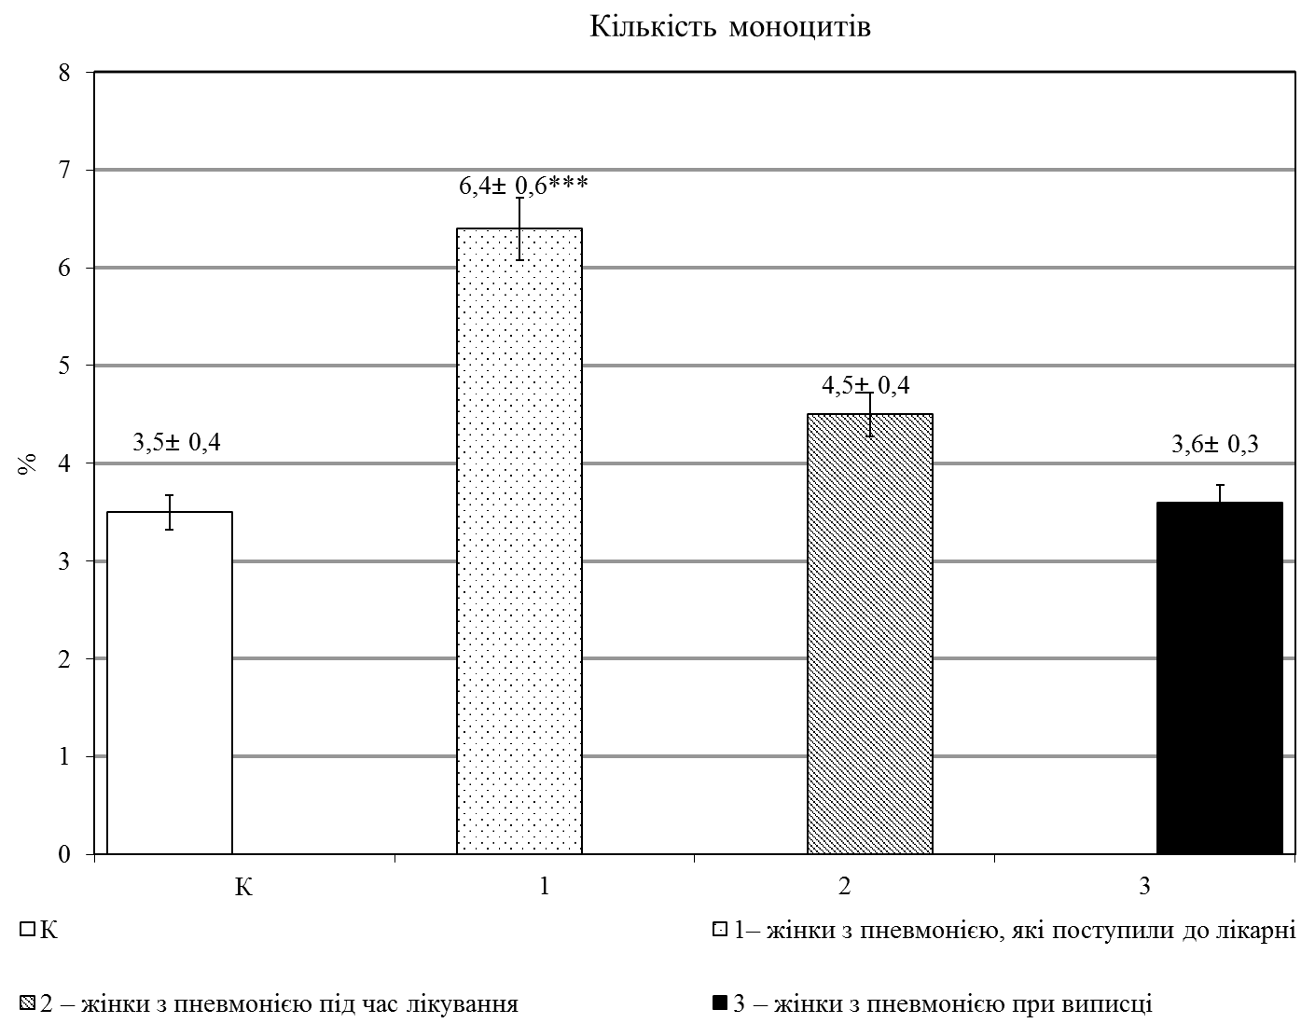

К – здорові жінки, 1 – жінки з пневмонією, які поступили до лікарні, 2 – жінки з пневмонією під час лікування; 3 – жінки з пневмонією при виписці;*** – Р < 0,001 відносно контролю.

Додаток М
Динаміка рівня ШОЕ порівняно с контролем груп хворих на негоспітальну пневмонію

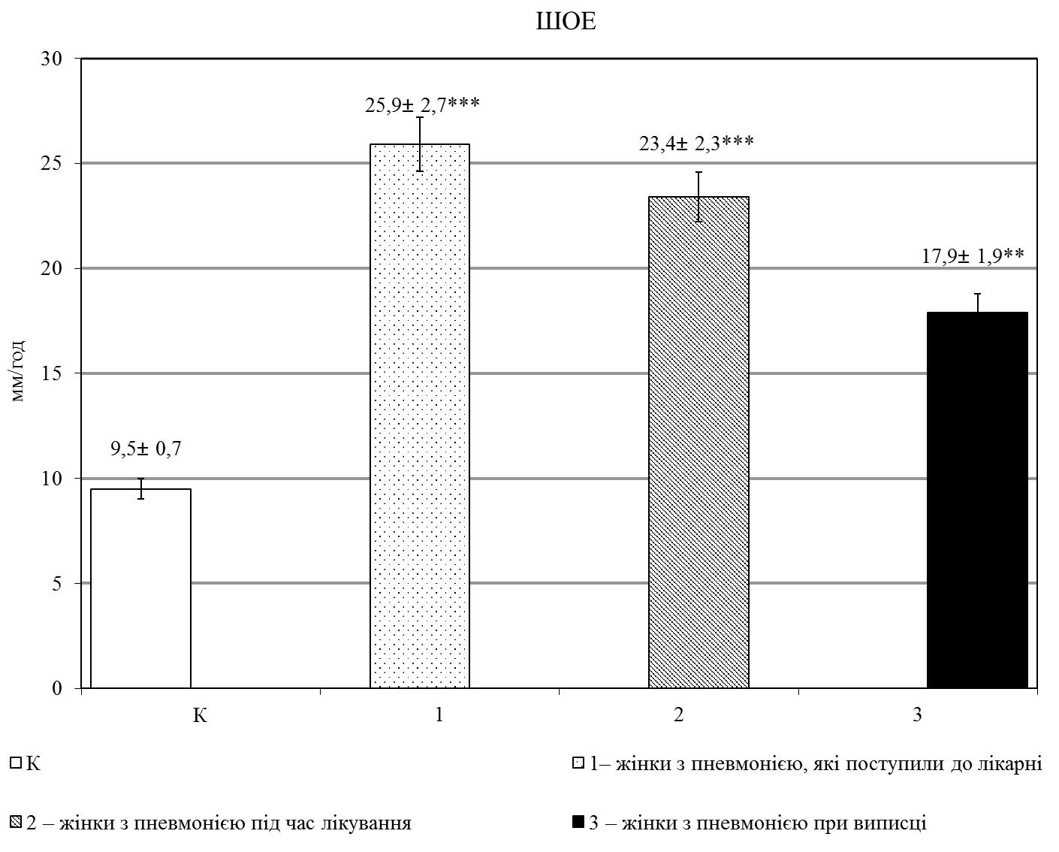

К – здорові жінки, 1 – жінки з пневмонією, які поступили до лікарні, 2 – жінки з пневмонією під час лікування; 3 – жінки з пневмонією при виписці;** – Р < 0,01 відносно контролю;*** – Р < 0,001 відносно контролю.

Додаток Н
Динаміка біохімічного показника загального рівня білку

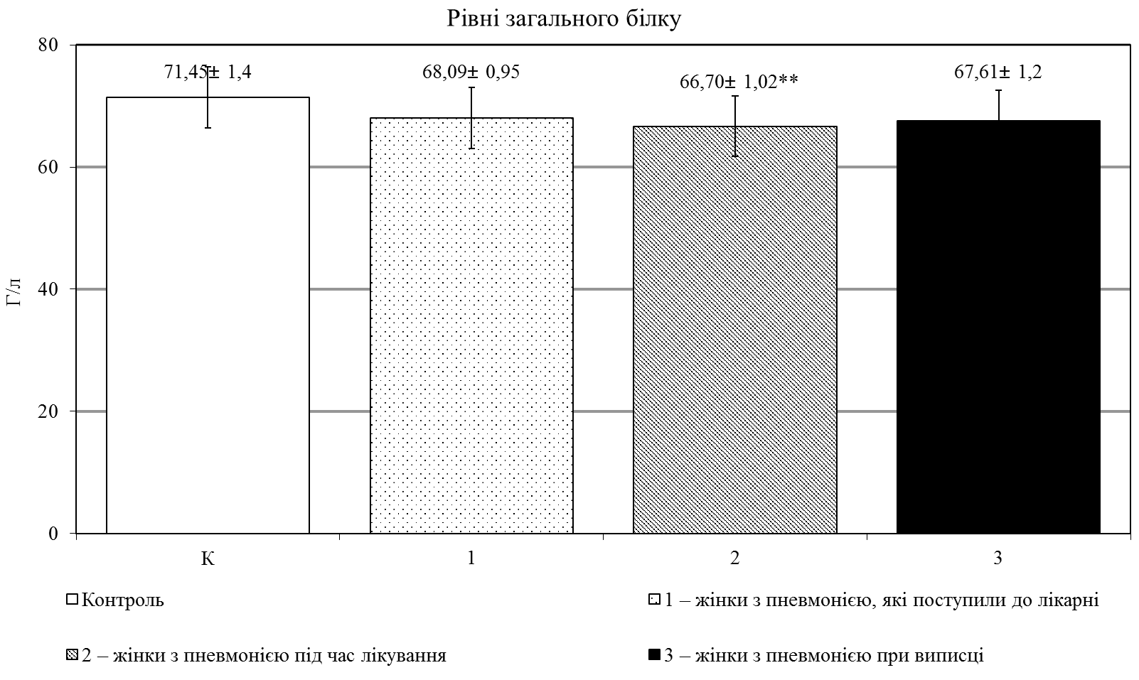

К – здорові жінки, 1 – жінки з пневмонією, які поступили до лікарні, 2 – жінки з пневмонією під час лікування; 3 – жінки з пневмонією при виписці;** – Р < 0,01 відносно контролю.

Додаток О
Динаміка біохімічного показника рівня фібриногену

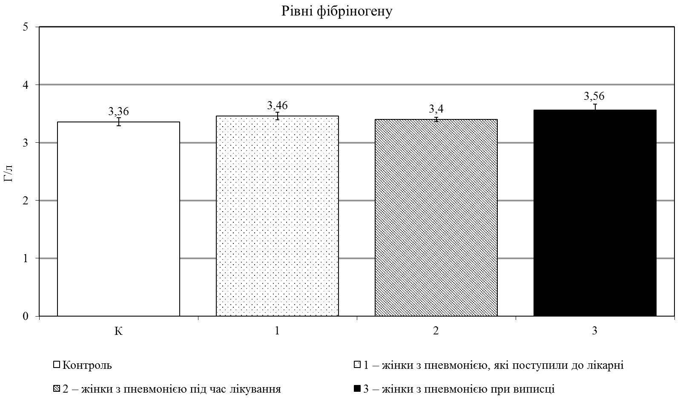

К – здорові жінки, 1 – жінки з пневмонією, які поступили до лікарні, 2 – жінки з пневмонією під час лікування; 3 – жінки з пневмонією при виписці.

Додаток П
Динаміка показника сечовини

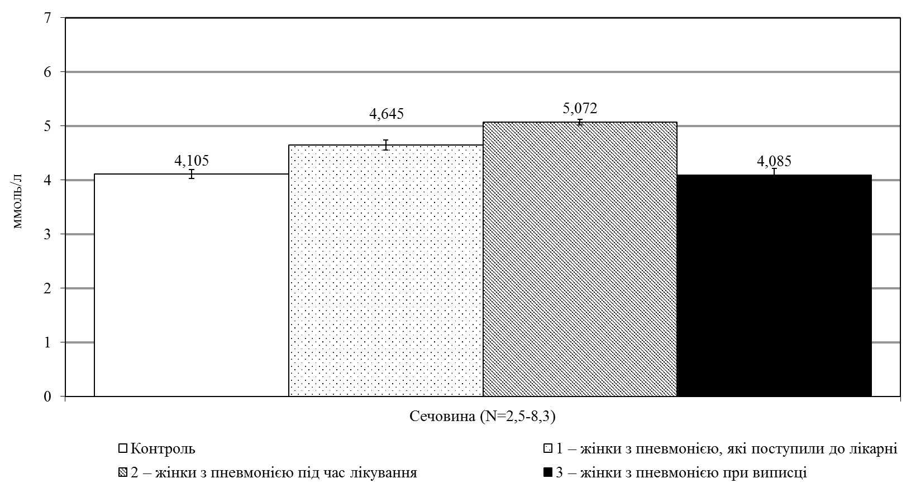

К – здорові жінки, 1 – жінки з пневмонією, які поступили до лікарні, 2 – жінки з пневмонією під час лікування; 3 – жінки з пневмонією при виписці.

Додаток Р
Динаміка біохімічних показників рівня загального білірубіну та креатинину

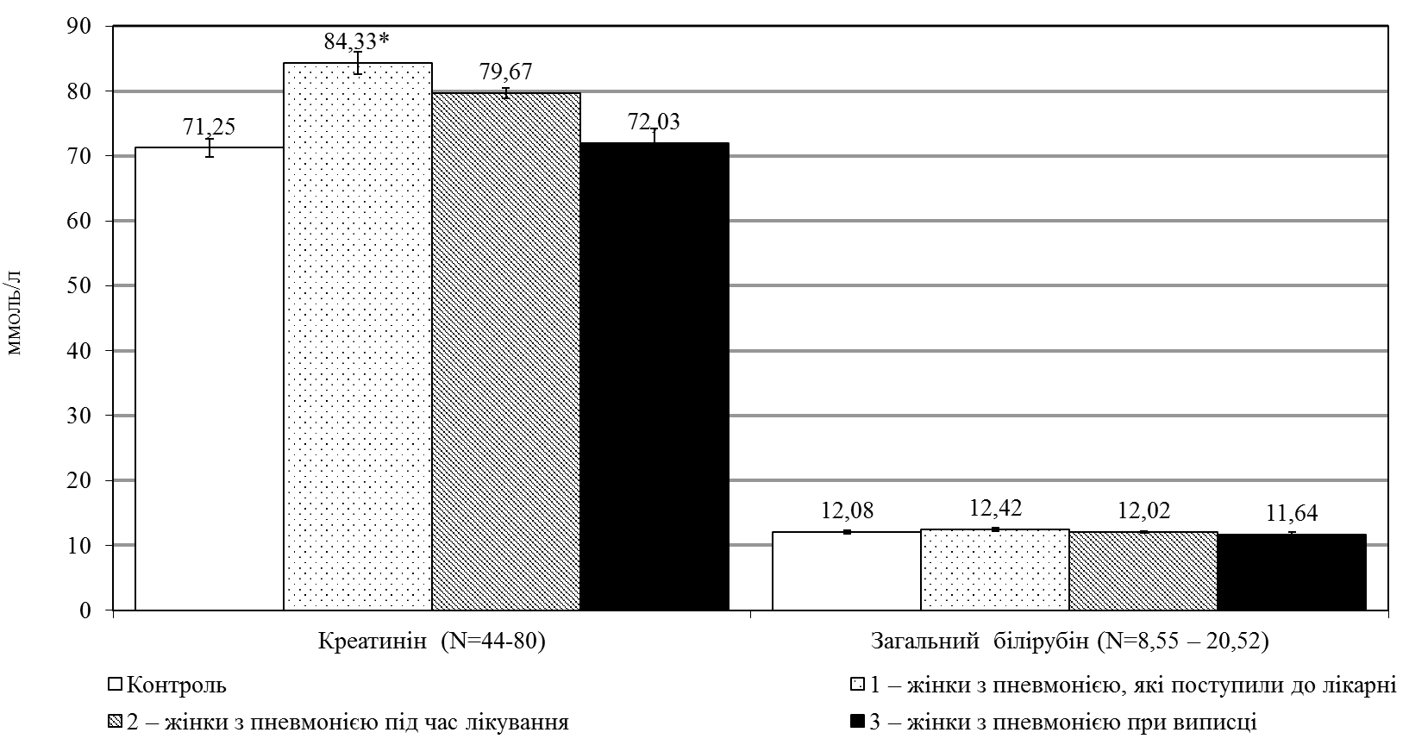

К – здорові жінки, 1 – жінки з пневмонією, які поступили до лікарні, 2 – жінки з пневмонією під час лікування; 3 – жінки з пневмонією при виписці;*– Р < 0,05 відносно контролю.

Додаток С
Співвідношення популяцій лейкоцитів у досліджуваних групах

К 1
2 3

К – здорові жінки, 1 – жінки з пневмонією, які поступили до лікарні, 2 – жінки з пневмонією під час лікування; 3 – жінки з пневмонією при виписці.

